FREDERICK VAN AMSTEL

Design Centrado no Usuário para o Website da Universidade Federal do Paraná

CURITIBA
2004
FREDERICK VAN AMSTEL

Design Centrado no Usuário para o Website da Universidade Federal do Paraná

Trabalho de Conclusão de Curso de Graduação em Jornalismo, Setor de Ciências Humanas, Letras e Artes, Universidade Federal do Paraná.

Orientador: Carlos Rocha

CURITIBA
2004

Dedicatória e Agradecimentos
Este trabalho é dedicado à própria Universidade Federal do Paraná que, apesar das dificuldades, ainda sustenta de forma maravilhosa o jovem que deseja aprender mais sobre o mundo. Perto do que ela proporciona ao seu aluno, este trabalho é apenas uma retribuição singela pelos serviços prestados.
Porém, não seria possível realizar este trabalho se não fosse a ajuda de Diva Ivoni Serena, minha querida sogra, que vigiou todo o tempo meu filho Aruni para que ele não tirasse a tomada do computador, sambasse em cima do teclado ou quebrasse alguma coisa. Apesar de traquinas, sem ele, não teria o mesmo entusiasmo para o trabalho. Também gostaria de agradecer José Antônio Mirilli, meu pai, pelo apoio e incentivo constante para meus estudos.

Resumo em Português
O portal da UFPR (www.ufpr.br) permite o acesso a mais de 200 páginas através de menus de navegação. 35% de seus usuários relataram já terem se perdido navegando pelo website e 60% gostariam que ele fosse mais organizado. O website precisa de uma nova arquitetura e design da informação e, conseqüentemente, novo design gráfico que levem em conta as necessidades e comportamento dos usuários. Para tanto, é proposta a metodologia de Design Centrado no Usuário, contextualizada para a Web por Garret. Sua principal característica é o ciclo de definir-testar-avaliar, envolvendo usuários a cada ciclo, através de testes com protótipos de papel, card-sorting, entrevistas e etc. O tempo gasto nos testes é compensado seja qual for a métrica de sucesso (satisfação, conscientização de marca, corte de custos em suporte, etc). Apesar do usuário não interagir com o website e sim com quem está por trás dele, a deficiência na sua interface pode ofuscar uma política saudável de relacionamento com clientes.
Palavras Chave: Design Centrado no Usuário, Usabilidade, Arquitetura da Informação, Webdesign, World Wide Web.

Resumo em Inglês
The Universidade Federal do Paraná website allow access to more than 200 pages through navigation menus. According to a survey, 35% of it's users confess that has been lost navigating through the website and 60% would like it gets more organized. The website needs, indeed, of a new information architecture and design whose takes into account the user's needs and behavior. For that, it's applied the User Centered Design methodology, adapted to the Web context by Garret. It's fundamental characteristic is the cycle of define-test-evaluate, involving users at each steps, running methods like paper prototype, card-sorting, inspections and etc. The time wasted with the tests is compensated in whatever success metric is chosen (satisfaction, branding awareness, support saving, etc). Despite of the user don´t interact with the website, but with the real people that stays behind it, a lack in the interface can obfuscate a healthy customer relationship police.
Keywords: User-Centered Design, Usability, Information Architecture, Webdesign, World Wide Web.

Lista de Figuras
Figura 1 - Valorização do tipo de informação pelos usuários do website da UFPR 14
Figura 2 - Preferência por rótulos institucionais no website da UFPR 15
Figura 3 - Preferência por rótulos comuns no website da UFPR 16
Figura 4 - Cores mais lembradas do layout do website da UFPR 17
Figura 5 - Pontos a serem melhorados no website da UFPr 17
Figura 6 - Diagrama da Navegação Principal do website Unb.br 23
Figura 7 - Diagrama da navegação principal do website Ufes.br 26
Figura 8 - Diagrama da navegação principal do website ufpr.br 30
Figura 9 - Página inicial do website ufsc.br e problemas pontuais encontrados 35
Figura 10 - Página inicial do website ufpr.br e problemas pontuais encontrados 38
Figura 11 - Página inicial do website usp.br e problemas pontuais encontrados 41
Figura 12 - Diagrama da navegação principal proposto para o website ufpr.br 52
Figura 13 - Wireframe para a página interna do website ufpr.br 57
Figura 14 - Wireframe para a página inicial do website ufpr.br 60
Figura 15 - Protótipo final da página inicial do website ufpr.br 64
Figura 16 - Protótipo final da página interna do website ufpr.br 65
Figura 17 - Protótipo final da página de resultado de busca do website ufpr.br 66
Figura 18 - Tela de edição de página do gerenciador de conteúdo Plone 70

Lista de Tabelas
Tabela 1 - Problemas de usabilidade encontrados na página inicial do website ufsc.br 36
Tabela 2 - Problemas de usabilidade encontrados na página inicial do website ufpr.br 40
Tabela 3 - Problemas encontrados na página inicial do website da usp.br 42
Tabela 4 - Taxonomia prevista, encontrada e refeita após o card-sorting 50

Sumário
Dedicatória e Agradecimentos i
Resumo em Português ii
Resumo em Inglês iii
Lista de Figuras iv
Lista de Tabelas iv
1 Introdução 1
2. Design Centrado no Usuário para a Web 3
3. Apresentação da metodologia empregada 8
4. Situação atual 12
4.1 Hipótese Inicial 12
4.2 Entrevistas com usuários 13
4.4 Grupo de foco para levantamento de tarefas comuns 18
4.5 Análise comparativa entre websites semelhantes 19
4.6 Características da solução proposta 44
5 Arquitetura da Informação 45
5.1 Inventário do conteúdo 45
5.2 Elaboração da taxonomia principal 45
5.3 Validação da taxonomia através de card-sorting 47
5.4 Diagrama de hierarquia das páginas até o segundo nível 50
5.5 Avaliação do menu de navegação em teste com protótipo semi-funcional 54
6 Design da Interface com o usuário 55
6.1 Elaboração dos wireframes para as páginas 56
6.2 Validação do esqueleto das páginas usando protótipos de papel 61
6.3 Design gráfico e criação do protótipo final 62
7 Recomendações para a implementação da proposta 68
7.1 Acessibilidade 68
7.2 Gerenciador de Conteúdo 69
7.4 Padronização de metadados e Vocabulário Controlado para maximizar buscas 70
7.5 Guia de estilo para redação e design 71
7.7 Acompanhamento constante 71
8 Conclusão 72
9 Referências Bibliográficas 73
10 Anexos 76
Anexo 1 - Diagrama os Elementos da Experiência do Usuário 76
Anexo 2 - Roteiro para entrevista com usuários 77
Anexo 3 - Tarefas levantadas no Grupo de Foco 80
Anexo 4 - Texto dos cartões utilizados no card-sorting 82
Anexo 5 - Roteiro de teste com usuários orientado à tarefas 83
Anexo 6 - CD-Rom com planilhas e o protótipo final 85

1. Introdução
A World Wide Web surgiu com o objetivo de facilitar a troca de informações entre pesquisadores. A metáfora das páginas interconectadas por ligações chamadas links foi proposta pelo pesquisador Tim Bernes-Lee para substituir aplicações que disseminavam informações de forma hierárquica. A descentralização do hipertexto permitiria que fossem ligados documentos localizados em qualquer ponto do mundo sem a necessidade de passar pela sabatina de uma seqüência de menus hierarquizados. Isso facilitaria tanto o acesso às informações quanto à sua disponibilização. A proposta inicial funcionava num navegador baseado em linha de comando, escrito pelo próprio Berners-Lee em 1991.
Graças à essa facilidade que a Web oferecia para a troca de informações, logo despertou interesse em empresas e veículos de comunicação. O número de páginas publicadas começou a crescer sem parar e em ritmo exponencial desde que a Web foi aberta para o uso comercial. Além de disponibilizar páginas, as organizações descobriram que era possível usar a Web como interface de usuário para aplicações, gozando da universalidade de acesso do meio. Qualquer computador conectado à rede poderia acessá-la e não precisaria instalar programa algum para usá-la.
As empresas de comunicação de massa viram na Web a possibilidade de transmitir suas mensagens para seus públicos por um custo muito mais baixo do que em outras mídias. Logo surgiram websites que disponibilizavam o conteúdo de jornais, de revistas e de outros periódicos já existentes. Conforme a audiência e a demanda por informações de qualidade aumentava, esses websites foram mudando para oferecer conteúdo exclusivo pela rede, adaptando-se às características intrínsecas ao meio como, por exemplo, a questão da baixa resolução do monitor e conseqüente cansaço da vista na leitura contínua.
A concorrência insuflada pela injeção de capitais no mercado de Internet provocou uma corrida pela conquista de mais audiência. Para isso, os websites ofereciam uma quantidade monstruosa de informações de todos os tipos, desde receitas de cozinha a agenda de eventos culturais, todas agregadas num mesmo lugar. Foi criado o conceito de "portal da Web" para definir estes websites.

O portal constitui-se numa poderosa variante de publicização de conteúdo na Internet, no sentido de ao mesmo tempo procurar uma maior permanência do usuário dentro de determinado site, e agregar a essa possível navegação do usuário, uma miríade de serviços que antes, senão impensada, era improvável de ser executada com eficiência técnica.
(SILVA Jr., 2000, p:80 apud BARBOSA, 2001)
Na medida em que as ofertas de informações e serviços passaram a ser vantajosas para o uso pessoal, o portal começou a fazer parte da vida de quase todos que acessavam a Web. Diante de tal sucesso, organizações decidiram converter seus websites institucionais para o modelo de portal, oferecendo mais informação referente ao negócio e serviços a clientes e fornecedores.
A Universidade Federal do Paraná adotou o modelo de portal em janeiro de 2001, se adiantando a várias Instituições Públicas de Ensino Superior, que alguns meses depois iriam adotar modelo similar. Desde então, a quantidade de websites que esse portal permite acessar foi crescendo mês a mês. A estrutura criada para comportar os links foi se demonstrando cada vez menos abrangente e muitos deles foram agrupados de forma inconsistente. Em julho de 2003, o portal chegou à assustadora marca de 115 links somente em sua página inicial. O portal lançado em 2001 tinha apenas 66 links, mas se manteve praticamente com a mesma estrutura até então. Era evidente que a hora de um redesign já havia passado. Ainda em 2003, a UFPR lançou novo portal, mais organizado visualmente, porém, mantendo quase a mesma estrutura de navegação.
O presente trabalho se pretende justamente a questionar essa estrutura e de propor soluções para suas deficiências. O objetivo é que a solução proposta ofereça as mesmas informações que o website atual numa forma mais clara e organizada, facilitando seu acesso. Para isso, é preciso um projeto cuidadoso, que leve em consideração as reais necessidades e costumes dos usuários através do contato direto com eles.

2. Design Centrado no Usuário para a Web
Hoje ainda é comum encontrar websites que falham até mesmo em informar números de telefones aos seus visitantes. Isso acontece porque seus criadores não imaginaram que alguém iria precisar dessa informação. Como não é possível imaginar toda e qualquer necessidade dos usuários ao acessarem um website, é melhor perguntar a eles do que eles precisam. Afinal, websites esclarecidos são feitos exclusivamente para seus usuários e, como tal, devem estar de prontidão para atender seu público da forma mais eficiente possível.
Além de identificar as demandas, é preciso escolher a melhor forma de supri-las. Informação crítica para o usuário prescinde de destaque, bem como informação com menor potencial de relevância deve estar mais atenuada. Apesar de ser um preceito simples, aplicá-lo é tarefa complexa para websites com maior conteúdo. Quase sempre, a organização por trás do website dirá que todas as informações são importantes e merecem destaque, mas cabe à equipe que dará forma à interface identificar o que realmente interessa e como será sua disposição na tela.
Os primeiros passos para organizar informações são classificar e agrupar. Isso pode ser feito de duas maneiras: baseando-se unicamente na experiência do profissional da equipe ou ouvindo e interpretando o usuário. A primeira é mais rápida, mas tem menor grau de confiabilidade. Por mais experiente que seja o profissional, não é possível prever com exatidão o comportamento do usuário sem observá-lo em testes simulados ou em ambientes reais. A segunda opção também está sujeita a desvios, mas com certeza traz maior segurança porque a chance da organização fazer sentido tanto para um usuário quanto para outro é grande.
Parece paradoxal dizer que usuários são imprevisíveis e partir do pressuposto que todos eles agem da mesma forma. Na realidade, realmente é um paradoxo, tão fascinante quanto o fenômeno dos grandes portais terem audiência massificada. Se na Web, temos infinitas opções de páginas interessantes a visitar, porque tanta gente escolhe ir ao mesmo lugar? Talvez porque eles forneçam acesso a informação de forma coesa e, de certa forma, amigável. Ao invés de uma tela de resultados de busca com centenas de links sem relação entre si, o portal oferece uma gama reduzida de links selecionados, de forma consistente e inter-relacionada. Alguns oferecem a opção de segmentação das informações através de canais, o que confere mais chance de atender as necessidades mínimas do usuário. O canal pode oferecer menos informações do que um website especializado na sua área, mas seu conteúdo será pelo menos aceitável. O portal torna-se, assim, um porto-seguro da navegação do usuário, para onde ele se volta sempre que começa sua viagem ou se sente perdido.
O website da UFPR também possui características de portal e pode atender seu público de forma semelhante aos canais. O seu público pode ser dividido da seguinte forma: alunos, professores, funcionários, aspirantes aos cursos, jornalistas e a sociedade em geral. Num dado momento, alunos estarão acessando o website com o objetivo de encontrar informações de contato ao mesmo tempo que professores buscarão publicações científica. Uma maneira de atender aos dois públicos satisfatoriamente é setorizar o website de forma que abarque esses dois objetivos. Se só houvesse esses dois objetivos, seria fácil dividir a tela em dois, mas a realidade é que o website da Universidade pode ser alvo de centenas de objetivos. Para adicionar ainda mais complexidade, a setorização não ocorre somente na disposição dos elementos numa página, mas também na seqüência das páginas, ou seja, na ordem de navegação. Se vai haver uma hierarquia explícita entre as páginas, ela deve estar de acordo com essa setorização. O caminho do usuário pode passar por três páginas, mas cada uma delas deve estar associada ao objetivo que ele quer alcançar, do contrário não fará sentido e ele desistirá.
Agrupando os objetivos específicos em objetivos gerais é possível administrá-los. Assim, teríamos uma tela e hierarquia estratificada não de acordo com as divisões do público feitas acima nem tampouco refletindo a estrutura física da Universidade, mas sim pelos objetivos que as divisões do público tem em comum. Por exemplo, uma seção do site que daria conta daqueles que buscam por produção científica, sejam professores ou alunos; uma página explicaria os caminhos de ingresso na Universidade e por aí vai.
O website segmentado por público pode oferecer complicações ao usuário quando este acessa-o com um objetivo não previsto pela estrutura do website. Por exemplo, um aluno adiantado que deseja preencher seu Currículo Lattes. A única forma de impedir que isso aconteça em larga escala é monitorar o comportamento dos usuários ao acessar o website constantemente e identificar as mudanças nos seus objetivos para fazer os ajustes necessários. Porém, essa é uma alternativa cara e inviável para o website de uma Universidade Pública.
Outra vantagem da organização por tarefas é que ela é educativa. Ao invés de exigir que o usuário tenha certo conhecimento sobre seu perfil em relação à organização ou mesmo saber as atribuições de cada órgão dentro da instituição, a estrutura da tarefa contribui para o aprendizado do usuário sobre essas exigências ou sobre outros assuntos correlatos. Além de aprender mais sobre a própria instituição, o usuário também aprende mais rápido a usar o website.
Quando abrimos uma página com ou sem um objetivo definido, paramos nem que seja alguns milésimos de segundos para decidir em que link clicaremos primeiro. Para fazer esse julgamento, montamos um modelo mental das opções disponíveis seguindo a lógica percebida da página. Essa percepção não é igual para todas as pessoas, nem mesmo para a mesma pessoa em ocasiões diferentes.
Um modelo mental é uma projeção de uma idéia que se forma em nossa mente com o objetivo de entendê-la melhor. Essa idéia pode ser a maneira como vamos usar, por exemplo, um martelo, navegar por um website ou provar uma teoria científica. Dado seu caráter analítico, antes de montá-lo, precisamos arrebanhar todos os meandros da idéia projetada e, em seguida, estabelecer relações entre eles. Esse processo é contínuo e iterativo, ou seja, se repete progressivamente. Nossos modelos mentais são mutáveis, mas tendem ao refinamento das relações e papéis de cada elemento constituinte do modelo. Ou seja, a construção de um modelo mental é um processo de estudo sobre o assunto em questão e possui uma curva de aprendizado que pode ser lenta ou rápida.
A arquitetura da informação de um website deve priorizar a curva de aprendizado rápida, já que websites não tem o mesmo caráter de uso contínuo do que um aplicativo de desktop. Quanto mais rápido e precisamente se formar o modelo mental do usuário, melhor para ele. Para esse fim, os elementos devem ser apresentados com rótulos claros, em ordem lógica e relacionados através de agrupamentos.
Todo conceito que não puder ser simplificado dessa forma deve ser quebrado e seus pedaços dispostos de acordo com uma estratégia pedagógica, visando o acoplamento suave ao modelo mental em formação. Em termos práticos, a interface do website deve ajudar o usuário a entender o que são, como estão organizados e como se comportam seus elementos mais complexos. Quanto mais efetiva ela for nesse intento, mais amigável.
Caso o website cumpra a missão de ensinar satisfatoriamente o usuário a navegar por ele, estará também ensinando como funciona a própria Universidade, já que o website é a representação virtual da instituição. Vejamos a seguinte situação fictícia como exemplo dessa função pedagógica do website:
O aluno Alessandro Bernardes casou-se cedo e, ao conversar com sua esposa, decide trancar o curso para trabalhar mais. Nesse exato momento, ele quer saber por quanto tempo poderá trancar seu curso. Ele recorre ao website da Universidade e, ao abrir a página, vê uma porção de links relativos aos órgãos da instituição. Como ele está um tanto alheio às funções de cada um, prefere clicar no link intitulado “Matrículas”. Na página aberta, encontra um link para mais informações sobre trancamento de curso que o leva à página do Núcleo de Acompanhamento Acadêmico (NAA), o órgão responsável por operações dessa ordem. A página informa que é possível trancar o curso por seis meses e mais seis, caso seja aprovado o requerimento. Alessandro encontrou o que queria e, mais, aprendeu que problemas dessa ordem são resolvidos no NAA.
A técnica utilizada acima para ilustrar a interação do usuário se chama "Construção de Cenários" e serve para explorar possíveis situações positivas ou negativas para o usuário e comunicá-las aos membros da equipe do projeto. Essa ferramenta foi desenvolvida ao longo de décadas de pesquisa na área de Informática, mais especificamente, na disciplina Interação Humano-Computador (IHC). Essa disciplina é uma convergência de outras áreas que foram requisitadas pela Informática quando o computador se tornou popular: a Psicologia Cognitiva, a Ergonomia e a Engenharia de Software. A primeira trata dos aspectos relacionados à percepção da realidade, a segunda trata da facilidade de uso de objetos e a terceira, do processo de desenvolvimento de softwares. O objetivo inicial da IHC era trazer uma abordagem multidisciplinar para o design de softwares, proporcionando interações mais efetivas, eficazes e satisfatórias. Ela é a principal responsável pela criação e propagação do termo Design Centrado no Usuário
Quando a complexidade dos websites aumentou a níveis impossíveis de serem administrados por profissionais sem experiência, a disciplina IHC foi lembrada e houve grande demanda por profissionais da área. Porém, websites não possuem só o aspecto interacional na relação com o usuário e uma outra disciplina também foi chamada. A Arquitetura da Informação é uma releitura dos princípios da Biblioteconomia e Gestão da Informação e foi criada justamente para complementar a IHC no projeto de websites. Seus objetivos são organizar a informação de forma a que maximize o acesso a elas, permitir sua assimilação e facilitar o entendimento.
Cada uma tem uma abordagem diferente para satisfazer as necessidades do usuário. IHC vê o website como uma interface para um software, se preocupando mais com as tarefas que o usuário realiza no website, ou seja, os passos tomados pelo usuário para chegar a um determinado objetivo. Já a Arquitetura da Informação encara o website como sendo um sistema de hipertexto e sua preocupação principal é com a forma como essa informação é estruturada.
Apesar de adotarem abordagens distintas para resolver os problemas do website, as duas disciplinas têm em comum o compromisso com o método científico-analítico para elaborar suas soluções. Oferecem uma gama de procedimentos quantitativos e qualitativos para a concepção conceitual, estrutural e interativa do website que podem e devem ser combinados num mesmo projeto para melhorar a qualidade do produto final. As duas disciplinas, portanto, se completam e contribuem para uma visão multidisciplinar dos projetos para a Web, que também adota princípios do Marketing, da Comunicação e do Design Gráfico.

3. Apresentação da metodologia empregada
A metodologia escolhida para este projeto de Design Centrado no Usuário é a sugerida pelo diagrama Os Elementos da Experiência do Usuário (vide Anexo 1), lançado pelo Arquiteto da Informação Jesse James Garret. Imediatamente após sua publicação, o diagrama provocou a reestruturação e consolidação das metodologias utilizadas em projetos para a Web por profissionais do mundo inteiro. Seu grande mérito foi unir sem dissolver as diferentes perspectivas da área de IHC e da Arquitetura da Informação.
Apesar do autor deixar claro que o diagrama não especifica o processo de desenvolvimento da experiência do usuário, ele sugere uma seqüência de etapas para guiar esse processo. Alguns anos após a publicação do diagrama original, o autor lançou livro explicando justamente como colocar em prática as idéias do diagrama, introduzindo vários métodos tanto de IHC quanto de Arquitetura da Informação e como eles poderiam ser entrelaçados.
O autor define cinco planos conceituais para discutir os problemas da experiência do usuário e as suas respectivas soluções:
- Estratégia: define-se o quê e para quem se quer comunicar;
- Escopo: quais serão as características do produto;
- Estrutura: hierarquia de páginas e caminhos entre elas;
- Esqueleto: desenho estrutural das telas, dos menus e formulários;
- Superfície: design gráfico.
A idéia é construir o website usando uma abordagem de baixo-para-cima (bottom-up), começando com conceitos abstratos e chegando a definições concretas, cada vez mais ricas em detalhes. O próprio diagrama se assemelha a um prédio, cujas etapas seriam os andares. A etapa de estratégia, por exemplo, seria a fundação do prédio e uma alteração na mesma tem efeitos drásticos nos demais andares. A mudança no escopo afeta a estrutura e assim por diante.
When the choices we make don´t align with those above and below, projects often derail, deadlines are missed, and costs begin to skyrocket as the development team tries to piece together components that don´t naturally fit. Even worse, when the site finally does launch, the user will hate it.
(GARRET, 2003, pág. 25)
Isso não significa que cada decisão sobre um plano tem que ser necessariamente feita antes que se comece a definir o plano subseqüente. Em certos momentos, é necessário reavaliar decisões anteriores e mudar o rumo do projeto. Por isso, é importante que o design entre num ciclo constante de avaliação para que se identifiquem desvios antes que seja tarde demais para mudar.
Uma reavaliação dos planos mais baixos costumam acarretar retrabalho nos planos superiores. Por exemplo, próximo do final de um projeto de website destinado ao público infantil há uma mudança na estratégia e é preciso que o mesmo website acolha não só o público infantil como antes havia sido definido, mas também os pais das crianças. A estrutura precisará acolher novas páginas, com conteúdo específico para os pais e o visual das páginas deverá satisfazer também os objetivos dos adultos, que certamente não vêm ao website para se divertir com jogos interativos. Cada página terá que ser revista tanto no aspecto de conteúdo quanto na apresentação visual e, é claro que a estrutura de navegação entre as mesmas não poderá ser a mesma. Um projeto assim provavelmente ultrapassaria o prazo planejado para sua conclusão e talvez requisitasse recursos que não haviam sido previstos.
A demanda por mudanças nos planos inferiores pode surgir tanto da própria organização que está por trás do website, quanto dos próprios usuários do mesmo. É por demais oneroso descobrir só depois que o projeto está pronto que os usuários não conseguem entender como usar um determinado recurso do website ou encontrar informações específicas que ele oferece.
Para o criador do website, tudo o que ele produziu sempre fará sentido para ele mesmo, afinal, ele sabe a razão do lugar que ocupa cada elemento. Mesmo que as decisões desse criador sejam baseadas no entendimento do seu público, o usuário pode não conseguir entender a lógica que está por trás das designações. Nesse caso, a melhor forma de saber se houve entendimento satisfatório não é necessariamente perguntando ao usuário, mas sim observando as suas reações. Ele pode até dizer que entendeu tudo, mas se o tempo gasto foi grande demais, indicará um problema a ser resolvido.
Por isso realizar vários testes com protótipos ao longo do projeto é a melhor estratégia para envolver usuários no design. Em momento algum será dada a ele a tarefa de tomar uma decisão no escopo do design, mas sua opinião, e mais ainda, suas reações, serão sempre consideradas. Como no exemplo do parágrafo anterior, o que o usuário diz nem sempre é retrato fiel do que realmente aconteceu. Como ele não tem o comprometimento científico, está sujeito a influências subjetivas em suas palavras. Pode pensar que ofenderá a equipe do website se criticá-lo demais, por exemplo.
Para fazer esses testes, não é necessário grande investimento. no nível estrutural do projeto, eles podem ser realizados com protótipos de papel, sem perdas de rendimento. Aliás, não há perdas nesse método, só se tem a ganhar. Quanto mais cedo o diagnóstico dos problemas, mais fácil para solucioná-los. Por isso, mesmo que surjam problemas falsos, haverá mais tempo para desconsiderá-los do que se eles fossem identificados pouco antes de lançar o website, ou pior, depois do seu lançamento.
Na fase de pré-lançamento, já é possível produzir protótipos de alta fidelidade, simulando o aspecto visual e a interação da interface. Esses testes devem buscar validar a interface que já fora submetida à provas anteriormente. Do contrário, podem surgir problemas graves sem tempo hábil para solucionar, o que só causaria desespero na equipe do website.
Os testes também não precisam ser extensivos para trazer vantagens ao projeto. Segundo Nielsen, o grupo de cinco a oito pessoas, representando os principais públicos já é suficiente para encontrar a maioria das situações de dificuldade de uso da interface de um website. Nenhuma pessoa é igual a outra, mas é possível encontrar pontos em comum, padrões. Se num grupo de cinco pessoas, todas tem problemas em preencher um formulário, provavelmente a maior parte do público que preencher o formulário futuramente também terá problemas. A interface desse formulário precisaria, então, de reformulação.
Resumindo, primeiro é preciso entender as motivações do projeto, seu público-alvo e outras especificações. Depois esboçam-se soluções que devem ser testadas o mais rápido possível com alguns usuários. O resultado deve ser analisado e as lições devem ser aprendidas e incorporadas no novo esboço. Essa técnica se repete enquanto os esboços vão ficando cada vez mais detalhados, até chegar ao produto final.
Esse ciclo de analisar, definir e avaliar não pode, entretanto, empacar em determinada etapa do projeto. É preciso que a cada teste, o nível de detalhes aumente e o produto vá se consubstanciando. A analogia com a formação de uma espiral ajuda a entender esse processo, no qual se contempla as três fases do ciclo a cada etapa do projeto. Neste projeto, foi seguida essa orientação, na medida em que os diversos métodos de análise, definição e avaliação foram sendo aplicados.
Apesar da contribuição de Garret citar vários métodos, ela não se propunha a explicar como aplicá-los, apenas trazia breves descrições identificando alguns prós e contras de cada um. Na realidade, ainda não existe obra que consiga catalogar satisfatoriamente a ampla gama de métodos que podem ser aplicados para garantir uma boa experiência do usuário. Portanto, os métodos utilizados tem a origem no cruzamento de descrições e explicações de diversos autores, mas foram adaptados para a realidade do projeto em questão.

4. Situação atual
A primeira atividade do Design Centrado no Usuário é elaborar uma hipótese que guia as fases iniciais do projeto. Em seguida, é preciso avaliar a sua veracidade, comparando com informações obtidas através de pesquisas confiáveis. Como não se trata do design de um website que ainda não existe, é importantíssimo que se entenda a solução atual para não desperdiçar a experiência prévia, do contrário, há o perigo de, ao invés de avançar, retroceder. Para entendê-la não basta nem mesmo a opinião de um especialista. É preciso entrar em contato direto com os usuários do website e ouvir o que eles tem a dizer.

4.1 Hipótese Inicial
A UFPR precisa de um website melhor. Em primeiro lugar, ele precisa se tornar mais organizado e agradável aos olhos. Em segundo, mais útil. A proposta é repensar todos os nuances e amplitudes do website, sem ignorar a experiência do website que está no ar há anos. O objetivo é torná-lo mais fácil de usar do que o website atual.
O website está organizado de forma a refletir a estrutura administrativa interna da instituição e isso causa problemas aos usuários que não a conhecem por completo. É praticamente impossível uma pessoa que não tenha noção da estrutura administrativa encontrar uma informação específica. Além disso, há uma irregularidade tremenda de um ponto do website ao outro, tanto no aspecto gráfico, como textual. Isso torna o fluxo de navegação inconsistente, o que leva à confusão e a desorientação do usuário. A Universidade desperdiça assim, o esforço de disponibilizar informações e de imprimir uma imagem coesa e bem definida.

4.1.1 Público-alvo hipotético
Apesar da Web permitir que qualquer pessoa acesse o website da Universidade Federal do Paraná e, por efeito, não ser possível projetar levando em conta exclusivamente um determinado público-alvo, supõe-se os principais interessados em acessá-lo:
Alunos acessam o website com o principal objetivo de realizar atividades burocráticas, como matrícula e consulta ao histórico escolar. Uma determinada faixa deste público tem interesse na produção científica disponibilizada no site. Alguns procuram informações de contato e outros, eventos específicos. Além de representarem a maior parte do público, são os maiores beneficiados por um website funcional.
Professores procuram no website principalmente informações de contato com outros professores e entidades dentro da Universidade. Desejam também disponibilizar sua produção científica e pesquisar nas dos colegas. Dão atenção para avisos, eventos e notícias que afetem seu trabalho.
Técnicos-administrativo precisam menos do website do que as demais faixas de público, mas se interessam pelas notícias que afetem seu trabalho. Também podem usá-lo como referência para procedimentos burocráticos.
Aspirantes aos cursos buscam saber o que a Universidade tem a oferecer para eles. Também, o website auxilia na orientação vocacional daqueles que ainda estão indecisos quanto à escolha do curso. Acessam com grande freqüência quando estão acompanhando um concurso de interesse.
Jornalistas buscam informações de contato com professores e órgãos da Instituição. Porém, caso esteja disponível, material para a redação de suas reportagens. Estão particularmente interessados em descobertas científicas que interessam a toda a sociedade.

4.2 Entrevistas com usuários
Para averiguar se a hipótese inicial e a caracterização do público-alvo estava correta, foi realizada uma pesquisa com 28 usuários do website, sendo 3 professores, 3 funcionários, 3 pessoas da comunidade externa e 19 alunos. Os usuários foram abordados transitando pelos campi Reitoria, Centro Politécnico, Santos Andrade, Jardim Botânico e Juvevê, entre os dias 7 e 29 de junho de 2004.
Apesar da amostra não ser suficiente para atender aos pré-requisitos de uma pesquisa social com validade científica, pode ser classificada como um pré-teste para elaborar hipóteses. Seu caráter foi deveras qualitativo, primando por respostas abertas e incentivando conversas paralelas ao roteiro de perguntas (vide Anexo 2). Este primeiro contato sistemático com os usuários do website foi muito útil para conhecer melhor quem eles são e indicar novos caminhos a serem investigados.
Em primeiro lugar, os dados indicam que se trata de uma audiência com considerável experiência de navegação na Web. 53% acessam a Internet todo dia e 32% a cada dois dias. Isso significa que não é necessário criar componentes de ajuda (como tours virtuais, por exemplo) para usuários iniciantes. Isso permite explorar uma interface mais arrojada e compacta, com rótulos concisos e funcionalidades avançadas.
Do total de usuários, 64% acessam o website da UFPR pelo menos uma vez por semana. As notícias seriam o maior motivador para essa freqüência, seguidas pelas informações sobre os diversos cursos que a Universidade oferece. Para os professores, o website da PRPPG e outras fontes de informação sobre pesquisa também são alvos freqüentes. Já para os alunos e funcionários, o cardápio do RU e informações de contato são bastante procurados. Para quem está de fora da Universidade, é claro que informações sobre os cursos que ela oferece e as formas de ingressar neles são a grande pedida. Ainda foram citados o calendário da Universidade, histórico escolar, produção científica, comunicados das pró-reitorias, guias para procedimentos burocráticos e etc.
Quando orientados a dar uma nota de 1 a 5 indicando o quanto valorizam determinados tipos de informação no website, houve certa dissonância com os dados citados acima. O mais importante seriam informações de contato e procedimentos burocráticos, seguidos por informações sobre os órgãos institucionais e produção científica. Paradoxalmente, a menos cotada foram as notícias.
Figura 1 - Valorização do tipo de informação pelos usuários do website da UFPR
FONTE: Pesquisa de campo
Essa questão em particular gerou bastante confusão entre os entrevistados. Muitos entenderam que era para dar uma nota para a qualidade daqueles serviços oferecidos pelo website, apesar do entrevistador frisar que a nota deveria ser atribuída de acordo com uma situação ideal, onde o usuário encontraria exatamente o que deseja. Isso explicaria a inconsistência no quesito notícias, antes citado como alvo freqüente e agora desqualificado. É possível que muitos usuários acessem o website atual com o objetivo de ler notícias, mas se frustre com a falta de atualização e com a baixa qualidade do conteúdo oferecido em cada uma delas.
Ao contrário do esperado, 65% dos entrevistados dizem nunca ter se perdido navegando no website da UFPR. A resposta pode estar enviesada por receio de constrangimento, afinal “os usuários costumam culpar a si próprios por falhas ao usar coisas do dia-a-dia.” (Norman, 1990). De qualquer forma, 30% usaram a busca e tiveram sucesso nessas investidas. Apesar desse serviço ser fornecido pela empresa Google Inc. e constar a logomarca da mesma em destaque na página de resultados, nenhum dos usuários havia tomado conhecimento disso. 57% nunca usaram o mapa do site e 25% nem sabia do que se tratava. É possível que a baixa utilização dos mesmos se dê ao posicionamento marginal dos mesmos na tela, e a falta de destaque suficiente para se sobressaírem diante da enorme ofertas de destinos que a página inicial oferece.
A hipótese formulada na seção anterior de que é ruim refletir a estrutura burocrática da Universidade na estrutura da navegação do website perdeu força, já que a maioria dos entrevistados demonstraram estar familiarizados com os órgãos institucionais e seus papéis dentro da UFPR. 76% dos estudantes clicariam primeiro em “DAA” para saber sobre trancamento de matrículas, mas 14% escolheriam “Coordenação do Curso” e 10%, “Departamento do Curso”. As opções “Matrícula” e “Prograd” foram rejeitadas por todos.
Figura 2 - Preferência por rótulos institucionais no website da UFPR
FONTE: Pesquisa de campo
Talvez a solução ideal seja a junção dessas duas abordagens: termos universais e termos institucionais. No caso do Festival de Inverno, 33% dos entrevistados clicariam primeiro em “Eventos”, enquanto que 30% escolheriam “Proec”, que é o órgão que de fato trata desse assunto. Essa questão é complexa e demanda testes posteriores para que não haja inconsistência na rotulagem e estrutura da informação.
Figura 3 - Preferência por rótulos comuns no website da UFPR
FONTE: Pesquisa de campo
O aspecto estético da página parece bastante carente, já que quase todos os entrevistados pensaram muito antes de responder o que era mais marcante no site. “Desorganização” e “feiúra” foram termos que apareceram mais de uma vez nos resultados. Os banners piscantes e o popup (janela que se abre automaticamente para dar avisos) também foram citados com conotação negativa. A maior parte indicou a foto como sendo o elemento mais marcante no website. Durante a realização da pesquisa, a foto estava no centro da página, ocupando 17% da área útil do navegador na resolução de 800x600px.
Sobre o conteúdo das três colunas do website, em sua maioria os entrevistados só lembraram das seções que usam com freqüência. Os professores lembraram-se claramente de que o link para a GED (Gratificação de Estímulo à Docência) está na coluna da direita, mas não conseguiam dizer o que mais havia no resto da coluna, além da entrada para o webmail. De todos os entrevistados, os funcionários foram os únicos que se lembraram da caixa com links para comissões que estão no final da coluna central, particularmente interessados na CPPTA (comissão que representa os interesses da categoria dentro da instituição). Já os alunos lembravam bem que nas colunas da esquerda e da direita haviam links para os cursos que a Universidade oferece.
Os links para os órgãos administrativos foram lembrados por apenas 28% dos entrevistados, apesar de estarem presentes nas duas colunas laterais. As notícias da coluna central foram unânimes na memória dos usuários (75%), mesmo estando abaixo dos banners (10%). A coluna da direita parece ser a menos resolvida. 25% dos usuários não conseguiram se lembrar de nada que estivesse lá. Os demais só conseguiam lembrar de um único elemento, apesar da coluna conter 3 grupos visuais apinhados de links.
Figura 4 - Cores mais lembradas do layout do website da UFPR
FONTE: Pesquisa de campo
O esquema de cores parece estar bem definido e satisfatório para os entrevistados. O azul e o branco foram lembrados claramente por todos, mas o vermelho, presentes somente em alguns banners, foi indicado por mais da metade dos entrevistados. O verde e o laranja que também não fazem parte do projeto gráfico atual, mas que aparecem comedidamente também em banners, foram lembrados por 14 e 7% dos entrevistados. Muitos usuários comentaram que esses banners estariam em número excessivo, prejudicando a harmonia visual da página.
Figura 5 - Pontos a serem melhorados no website da UFPr
FONTE: Pesquisa de campo
Apesar dessas falhas na apresentação gráfica da página, o quesito “beleza” foi o menos indicado para melhorias. Apenas 42% dos entrevistados assinalaram esse aspecto e muitos completaram a resposta dizendo que “isso não era importante”. 67% dos entrevistados acreditam que o “conteúdo” e os “serviços” podem ser melhorados no website atual. O quesito “organização” foi também indicado por 60% das pessoas.
Sugestões não faltam: mais informações sobre os cursos, maior visibilidade e melhor agrupamento das informações, padronização visual, primeira página menor, ajuda para quem não está familiarizado com a organização interna da Universidade, banco de estágios, reservas de espaços para vendedores de livros e por aí vai. As mais pedidas foram teses e artigos, matrículas e reserva de livros online e maior freqüência de atualização do website. Muitos usuários relataram ter problemas com dados errados e notícias atrasadas.
32% dos entrevistados que haviam visitados websites de outras universidades públicas classificam eles como piores que o da UFPR e 14% dizem o contrário. 21% os colocam no mesmo nível e 7% não quiseram opinar.
Portanto, chega-se à conclusão de que os usuários do website, em geral, não classificam o website como sendo tão ruim quanto o exposto na hipótese inicial. Muitos dos entrevistados ressaltaram que ele é um dos melhores entre as universidades públicas brasileiras. É possível que haja sentimentos subjetivos em jogo, como o orgulho e a familiaridade com o website atual, mas já é suficiente para sublinhar que as mudanças não poderão ser drásticas, já que o modelo atual é considerado satisfatório. Como comentou o professor Renan Friguetto, do Departamento de História, “ele só precisa agrupar melhor as informações semelhantes”.

4.4 Grupo de foco para levantamento de tarefas comuns
Para tentar mapear as expectativas que os alunos da UFPR têm ao acessar o portal, foi promovido um grupo de foco com 17 alunos do 3º ano do curso de Jornalismo. A metodologia descrita pela literatura recomenda reunir um grupo de 6 a 10 usuários mais um facilitador para deliberar em conjunto sobre um novo produto, avaliar um serviço e etc. Por isso, os 17 alunos se reuniram em 4 grupos, cada um com um representante que, além de participar das discussões, anotava as deliberações do grupo. Foi requisitado aos grupos que elaborassem frases que expressassem o que fazem e o que gostariam de fazer no portal.
O grupo de foco foi realizado ao final de uma aula e durou 10 minutos. Em pouquíssimo tempo foi possível levantar uma grande quantidade de idéias para serem agregadas ao projeto. É claro que muitas das sugestões não podem ser aplicadas e que muitas idéias se excluem mutuamente, mas assim como o brainstorming está para a publicidade, o grupo de foco está para o Design Centrado no Usuário: ele dá um empurrão inicial ao projeto.
O resultado do grupo de foco (vide Anexo 3) foi uma lista de tarefas que os usuários esperam poder realizar no website. Na análise do resultado, as tarefas foram agrupadas usando a técnica de Diagrama de Afinidades, que consiste em dispor notas contendo termos ou tarefas numa mesa ou mural e agrupá-los de acordo com a similaridade entre seu teor. Os agrupamentos forneceram o primeiro esboço da taxonomia, a classificação das informações contidas no website:
- Matrículas / Disciplinas / Burocracia
- Conteúdo Efêmero
- Acadêmico / Estudos
- Comunidade Virtual / Serviços Online
- Contato
- Institucional

4.5 Análise comparativa entre websites semelhantes
Além da identificação junto aos usuários dos pontos fortes e fracos do portal da UFPR, é preciso fazer uma análise profissional da solução atual para averiguar o que pode ser feito. Comparando com websites semelhantes, é possível encontrar soluções imediatas para os problemas, bem como estimar seu impacto na experiência do usuário.
Foram escolhidos dois aspectos para fazer a comparação entre o portal UFPR.br e os demais portais de universidades de mesmo porte: ergonomia da interface e arquitetura da informação. O primeiro diz respeito à forma como é apresentada as páginas do website e o segundo trata da organização dos pedaços de informação dentro de uma página e através de uma seqüência de páginas. Para avaliar a ergonomia da interface, será aplicado o método de avaliação heurística e para avaliar a arquitetura da informação, usaremos uma estratégia de cima-para-baixo (top-down).
Antes de mais nada, é preciso deixar claro que os dois aspectos se entrelaçam e só foram separados aqui para facilitar a análise. Uma arquitetura da informação bem feita torna a interface mais ergonômica, bem como a ergonomia da interface permite que a navegação flua sem problemas. Mudar a posição de um objeto em qualquer um dos planos, por exemplo, afeta ambos os aspectos. Porém, na metodologia de desenvolvimento de websites, a fase de arquitetura da informação precede a de aprimoramento da ergonomia de interface. Por isso, comecemos com a precedente.

4.5.1 Arquitetura da Informação comparada entre UFPR.br, UFES.br e UnB.br
Comparando os menus de navegação dos websites das principais Universidades Federais do Brasil, pode se perceber claramente que a maioria privilegiam os interesses dos funcionários e professores, outras os dos alunos e poucas a dos interesses da sociedade em geral.
Quem não está familiarizado com o jargão interno e com a função de cada órgão da Universidade terá grandes problemas para encontrar qualquer tipo de informação nos websites. Uma pessoa da comunidade externa à Universidade que quisesse, por exemplo, obter mais informações sobre os cursos de informática que esta oferece à população, teria que necessariamente saber que esses cursos são oferecidos como cursos de extensão e entrar na seção de mesmo nome no website. Isso é um impedimento, já que a comunidade externa não precisa saber que o curso é oferecido na modalidade de extensão para cursá-lo.
Esse problema, como muitos outros da mesma ordem foi encontrado em todos os websites analisados. Exigir conhecimento do usuário sobre a estrutura da instituição para permitir encontrar informação não prejudica somente àqueles que estão de fora da Universidade, mas também àqueles que estão entrando (calouros e novos servidores) e até mesmo os que já estão dentro e seu modelo mental ainda não é sofisticado o suficiente para abranger todos os rincões da Instituição.
Para fazer esta análise, era necessário ter parâmetros desenvolvidos por especialistas no assunto, mas a literatura pesquisada não oferecia exemplos de análises comparativas da Arquitetura da Informação.
Recentemente, Louis Rosenfeld publicou em seu blog (diário público) o esboço do que seriam as primeiras heurísticas para a Arquitetura da Informação de websites:
- Página principal
- Interface de busca
- Resultados da busca
- Navegação global
- Navegação contextual
Apesar de bem formadas, ainda estão em fase de aperfeiçoamento pelo seu autor e não são abrangentes o suficiente para abarcar todos os problemas de Arquitetura da Informação encontrados nos websites comparados.
Um paper produzido pela extinta empresa que Rosenfeld comandava forneceu parâmetros mais interessantes para a presente análise. Os autores analisaram os websites dos maiores analistas de negócios dos Estados Unidos, sob os seguintes aspectos:
- Navegação global
- Navegação local
- Navegação contextual
- Navegação suplemental
- Busca
- Organização de cima-para-baixo
- Organização de baixo-para-cima
- Rotulação
Com base nos parâmetros das duas referências, foram analisados os websites de uma forma qualitativa, buscando as particularidades de cada solução, positivas ou negativas.

Unb.br
Dentre os websites analisados, o que possui a estrutura mais auto-explicativa é o do UnB.br. Vejamos os grupos principais de links que são apresentadas no menu, nesta mesma ordem:
- Sobre a UnB
- Academia
- Admissão
- Vida no Campus
- Atendimento à população
- Serviços
- Notícias
- Eventos
Além dos links que cada grupo abriga, é possível identificar uma ordem lógica entre eles. “Academia”, “Admissão” e “Vida no Campus” se destina ao público que faz parte da Universidade e possui uma ordem interna bastante lógica: “Academia” está ao lado do grupo de informações institucionais o próximo item é "Admissão", ou seja, como entrar na instituição e o último trata do que é possível fazer depois que já se está lá dentro. Fazendo analogia com um prédio físico, primeiro é preciso conhecer mais sobre o prédio para saber se vale à pena entrar, depois descobre-se como se entra nele e, finalmente, para onde se dirigir lá dentro.
O terceiro e quarto grupos do menu são destinados, principalmente, à comunidade externa. “Atendimento à População” apesar de ser rótulo vago para descrever o que abarca, resume os links para as principais instituições e programas de assistência social e saúde da UnB. Ao lado, temos a opção do menu rotulada “Serviços” que oferece, principalmente, o know-how desenvolvido dentro da instituição e se destina mais a empresários. O grupo das “Notícias” e “Eventos” trata de assuntos que podem interessar a tanto quem está dentro quanto a quem está fora da universidade, mas há ligeiro enfoque nesta última fatia do público.

Figura 6 - Diagrama da Navegação Principal do website Unb.br
Os rótulos da navegação de primeiro nível são em sua maioria claro e descritivos. Não há grandes problemas com jargões e siglas. Porém, no menu “Academia”, houve certa propensão a espelhar a organização interna da instituição nas opções do menu. Os primeiros três links já denotam claramente essa escolha: “Unidades Acadêmicas”, “Centros/Núcleos” e “Laboratórios”, todos órgãos reais da instituição. Ao contrário, este menu poderia ser organizado de forma a agregar itens que se referem à pesquisa, ao ensino regular e aos cursos especiais, como os oferecidos pela extensão e pelo Projeto Especial de Treinamento (PET).
Entretanto, o problema maior do website da UnB é no fluxo de navegação. Quase sempre, ao clicar num dos links do menu inicial, o usuário é levado a uma página lotada de outros links com pouca descrição. Nessa página secundária, deveria haver uma hierarquia melhor entre os grupos de links, bem como descrições do que é possível encontrar após o clique em cada link.

Ufes.br
A Universidade Federal do Espírito Santo é o exemplo clássico da navegação espelhada na organização interna da instituição:
- Estrutura
- Ensino
- Serviços
- Cultural
- Estatuto da UFES
- Contato
Os menus se desdobram ao passar o mouse por cima revelando novos sub-menus, o que caracteriza uma navegação altamente hierarquizada. A hierarquia, nesse caso é justamente a mesma da organização interna da instituição. Em “Estrutura” temos os órgãos administrativos da universidade, que são exibidos, provavelmente, em ordem de subordinação: “Reitoria”, “Pró-Reitorias”, “Centros”, “Conselhos Superiores” e “Órgãos Suplementares”. Algumas opções revelam novos sub-menus que contém os órgãos subjacentes à opção escolhida.

Figura 7 - Diagrama da navegação principal do website Ufes.br

Em “Ensino”, temos as modalidades de cursos e atividades oferecidas pela universidade, a saber “Graduação”, “Pós-Graduação”, “Extensão” e “Ensino à Distância”. Nesse menu, a opção “Vestibular” é exceção e está numa posição dúbia. Seria mais lógico se ele estivesse acima de “Graduação”, já que o concurso vestibular se destina a essa modalidade de ensino. De qualquer forma, as demais opções representam unidades administrativas da universidade e levam justamente às suas páginas respectivas. Ao clicar em “Ensino” > “Graduação”, ao invés do usuário obter informações sobre os cursos de Graduação que a universidade oferece, ele é levado à página da Pró-Reitoria de Graduação que dá ênfase em comunicados para o pessoal interno.
Apesar da alta hierarquização dos menus (3 níveis) prevenirem a sobrecarga de opções e os rótulos usados contribuírem para uma sensação geral de clareza e precisão no menu, o modelo de navegação espelhado na organização interna da instituição oferece problemas como o citado no cenário do estudante Alessandro (capítulo 1). Nesse caso, esse efeito é acentuado, porque é preciso não só saber qual é o órgão que oferecerá a informação desejada, mas também qual a sua posição na hierarquia da instituição. Tomemos o seguinte cenário fictício como exemplo:
Joana trabalha num computador com acesso à Internet. No caminho do trabalho, comentou com a amiga que estava com dor de dente e esta recomendou que procurasse o atendimento oferecido pelos estudantes da Universidade Federal. Joana se animou e ao chegar no serviço usou uma ferramenta de busca para saber os horários em que poderia ser atendida. Como a busca pelas palavras-chaves “dentista universidade espírito santo” não retornou as informações que ela queria, tentou entrar pelo website geral da Universidade. Ao abri-lo, Joana se sentiu mais próxima do seu objetivo, porém sem saber por onde começar. Leu rapidamente todos os títulos das notícias para verificar se poderiam lhe ajudar. Como nenhuma falava do assunto, Joana decidiu investigar melhor o menu principal. Ao passar o mouse sobre a opção “Serviços”, Joana percebeu que havia se revelado um novo submenu, que não tinha nenhuma opção relacionada com o que queria. Clicou na última opção intitulada “Diversos”, já perdendo as esperanças. A página aberta só apresentava uma porção de imagens com links para outros sites, mas nenhum apontava para algo que tivesse a ver com odontologia. Joana desistiu e preferiu usar o telefone.
O link que responderia as perguntas de Joana era o do Instituto de Odontologia (http://www.ioufes.ufes.br), mas ele estava localizado no terceiro nível do menu principal: “Estrutura” > “Órgãos Suplementares” > “Instituto de Odontologia”. Esse caminho só faz sentido para quem é familiarizado com a estrutura administrativa da Universidade e sabe que o Instituto em questão é um órgão suplementar. Uma solução fácil seria adicionar uma nova opção no menu “Serviços” intitulado “Atendimento à População” e na página subseqüente listar todos os órgãos que prestam serviços à população.

Ufpr.br
O portal da Universidade Federal do Paraná sofre dos mesmos problemas apresentados nos outros websites comparados, mas em escala maior. O menu de navegação principal é dividido em dois, metade na coluna da esquerda, metade na direita. Ao invés de uma hierarquia, a maioria das 50 opções disponíveis foram reunidas em 6 grupos:
- Cursos
- Aluno Federal
- Administração
- Setores
- Comunidade UFPR
- Comunidade
Figura 8 - Diagrama da navegação principal do website ufpr.br

Ao contrário dos demais websites, a ordem em que as opções foram exibidas é, provavelmente, baseada nos acessos. A procura por informações sobre os cursos de graduação e, principalmente, sobre o vestibular, estão logo abaixo da logomarca na página. No website da Universidade Federal do Maranhão por exemplo (www.ufma.br), as páginas relativas ao vestibular são responsáveis pela esmagadora maioria dos acessos acumulados desde que o website foi pro ar (vide seção “Top 50”). As estatísticas públicas do website da UFPR não oferecem tamanha discriminação, mas pode-se deduzir pela prioridade dada às opções do menu que a ordem de acesso foi seguida.
Ordenar por acesso é um problema porque o usuário não sabe a razão dessa ordem. O agrupamento lógico entre as opções do menu do UnB.br pode não ser percebido conscientemente, mas tem participação crucial na formação do modelo mental da navegação. Vale lembrar que quanto mais lógicas forem as relações entre as características do modelo, mais forte ele se torna. Isso significa que ele é mais persistente e pode ajudar o usuário em futuras visitas ao website. No caso da UFPR, o menu de navegação não consegue estabelecer um modelo mental forte pelos seguintes motivos:
- A ordem das opções no menu baseado no acesso não é familiar e nem explícita ao usuário
- Há opções demais no menu (pesquisas indicam que o ideal vai de 5 a 9 opções)
- Há links órfãos (não fazem parte de nenhum agrupamento) intercalados entre os grupos sem motivo aparente
- Falta consistência na ordem das opções dentro dos grupos: ora seguem ordem de acesso (“Cursos”), ora ordem de subordinação (“Administração”), ora alfabética (“Setores”) ou então ordem alguma (“Comunidade UFPR”)
- A relação entre os elementos de alguns grupos é pequena ou nula
Este último motivo é conseqüência principalmente dos grupos “Comunidade UFPR” e “Comunidade”, que já nos rótulos concorrentes e vagos demonstram sua fraqueza. O resultado desse problema é que toda a área em torno deles se torna confusa e, em última análise, prejudica toda a navegação do website.
Na pesquisa realizada com usuários (seção 4.2), 25% dos entrevistados não conseguiram se lembrar de absolutamente nenhuma opção disponível na coluna da direita, onde estão posicionados esses agrupamentos problemáticos. Os demais só se lembraram de apenas uma opção, dentre as 24 disponíveis.
Na pesquisa com usuários, 60% dos entrevistados indicaram que era preciso melhorar a organização do website e alguns até indicaram que isso poderia ser feito agrupando melhor as informações.

4.5.2 Avaliação Heurística comparativa entre os websites da UFSC, UFPR e USP
Além da análise da estrutura da informação, é preciso avaliar quão apropriada é a sua interface com o usuário. Neste caso, quanto mais fácil de usar ela for, melhor para o usuário. Para tanto, é preciso que atenda às recomendações de usabilidade dos especialistas no assunto. Uma maneira de verificar isso é através da Análise Heurística, método desenvolvido no contexto do design de softwares, mas também adequado ao contexto de design de websites.
Uma heurística é um enunciado onde se procura sintetizar um problema de usabilidade, ou seja, situações em que a interface se torna difícil, senão impossível de ser usada. Um conjunto de heurísticas tal como as 10 famosas de Nielsen, visam cercar todos os problemas de uma interface genérica. Elas podem também ser específicas para um tipo de interface, como as de Claudia Dias, que se dirigem aos portais de grande audiência na Internet. Os websites das universidades não possuem todas as características desses portais, mas sua função é similar: oferecer acesso a uma gama muito grande de informações categorizadas e hierarquizadas. Segundo pesquisa de Netto, quanto mais específicas ao contexto forem as heurísticas, melhor os resultados. Porém, a falta de heurísticas específicas para portais de universidades e o limitado escopo deste trabalho, foram escolhidas as heurísticas de Dias, resumidas abaixo:
- Visibilidade e reconhecimento do estado ou contexto atual, e condução do usuário - refere-se aos meios disponíveis para informar, orientar e conduzir o usuário durante a interação com o portal corporativo)
- Projeto estético e minimalista - refere-se às características que possam dificultar ou facilitar a leitura e a compreensão do conteúdo disponível no portal. Dentre essas características, destacam-se a legibilidade, a estética e a densidade informacional
- Controle do usuário - relaciona-se ao controle que o usuário sempre deve ter sobre o processamento de suas ações pelo portal
- Flexibilidade e eficiência de uso - diz respeito à capacidade do portal em se adaptar ao contexto e às necessidades e preferências do usuário, tornando seu uso mais eficiente
- Prevenção de erros - relaciona-se a todos os mecanismos que permitem evitar ou reduzir a ocorrência de erros, assim como corrigir os erros que porventura ocorram)
- Consistência - refere-se à homogeneidade e coerência na escolha de opções durante o projeto da interface do portal (denominação, localização, formato, cor, linguagem). Contextos ou situações similares devem ter tratamento e/ou apresentação similares
- Compatibilidade com o contexto - Esta heurística refere-se à correlação direta entre o portal e seu contexto de aplicação. As características do portal devem ser compatíveis com as características dos usuários e das tarefas que estes pretendem realizar com o portal
A metodologia da análise consiste em encontrar falhas de usabilidade e relacioná-las a uma das heurísticas, que acabam funcionando como máximas. Elas podem ser alteradas caso o erro não se enquadre em nenhuma delas, ou mesmo podem ser adicionadas novas heurísticas. No escopo desse projeto, não foi necessária fazer qualquer adaptação às heurísticas. Elas foram apenas resumidas nos respectivos rótulos que constam nas tabelas abaixo.
Primeiramente será apresentada uma captura de tela do website com números indicando onde foi encontrado cada erro, ordenados pelas coordenadas do ponto. Na tabela, é possível encontrar os erros associados aos números e também erros que não acontecem num local definido na interface, portanto, não numerados. A cor de fundo de cada célula da tabela indica a gravidade do ferimento, sendo amarelo-claro para erros leves, amarelo para erros médios e laranja para erros graves.

Ufsc.br
Figura 9 - Página inicial do website ufsc.br e problemas pontuais encontrados
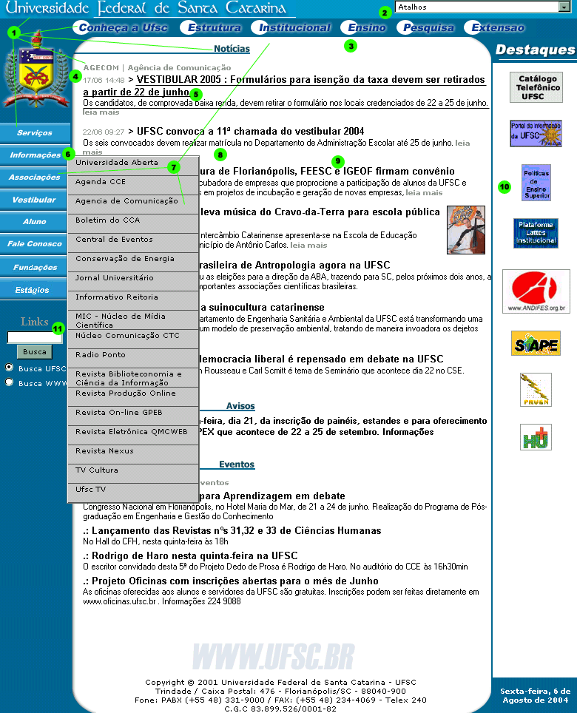

Tabela 1 - Problemas de usabilidade encontrados na página inicial do website ufsc.br
Heurísticas feridas |  | Erros classificados por gravidade ( Leve - Médio - Grave)
1 | A primeira página desperdiça a oportunidade de mostrar uma visão ampla da Universidade e seus caminhos |  | A primeira página não se parece com uma página de Universidade, mas sim de um portal de notícias |  | A navegação é extremamente aberta, não havendo progressão em profundidade e cada ponto de destino é isolado dos demais
2 | 5 - O passar do mouse sobre as notícias faz com que elas se tornem sublinhadas, o que causa ruído e prejudica a legibilidade |  | 8 - O corpo do texto das chamadas para as notícias é pequeno demais para uma leitura confortável |  | 7 - Graças aos submenus as duas barras de navegação somam juntas mais de 75 links, uma quantia impossível de ser administrada por qualquer usuário | 10 - Banners completamente ilegíveis no canto direito | 6 - As opções dos menus estão muitas vezes mal-rotuladas e em excesso, como no caso deste menu genérico
3 | 6 - Cada botão de navegação provoca a abertura de um submenu (drop-down), mas só é possível ver um menu de cada vez, impedindo o usuário de ter uma visão ampla das possibilidades antes de clicar
4 | Não existem agrupamentos das informações de acordo com os perfis mais comuns de usuários do site, tais como estudantes, professores, aspirantes, etc |  |  | A primeira página dá destaque demais às notícias que só interessam a determinados segmentos do público
5 | 3 - O caminho para conhecer os cursos que a UFSC oferece (sua principal função) está mal-rotulado como "Ensino" e é o penúltimo link da barra de navegação menos destacada |  |  | 2 - O menu de "Atalhos" no canto superior direito é tão pequeno e tem tantas opções que sua operação requer muita destreza com o mouse, do contrário o usuário erra | Quando é acionada a busca por palavras do navegador (control + F), caso a palavra esteja contida em alguns dos submenus, ela é encontrada mas não há retorno | 4 - A data no início das notícias sugere que elas estão organizadas por ordem cronológica, mas isso não procede
6 | 6 - Quando se clica em alguns botões de navegação ocorre atualização da mesma página ao invés de levar o usuário a outra página, ao contrário do que fazem os botões que não abrem sub-menus |  |  | 1 - São usados pelo menos 5 fontes tipográficas diferentes no layout principal, o que causa grande despadronização visual
7 | 9 Uso frequente de siglas não familiaries |  |  | Abreviações não-óbvias nos submenus de navegação | 11 - Busca escondida abaixo da rolagem e rotulada erroneamente como "Links" | Espelhamento da organização interna da instituição nas opções dos menus. Quem não tem uma boa noção dessa organização não navegará facilmente

Ufpr.br
Figura 10 - Página inicial do website ufpr.br e problemas pontuais encontrados
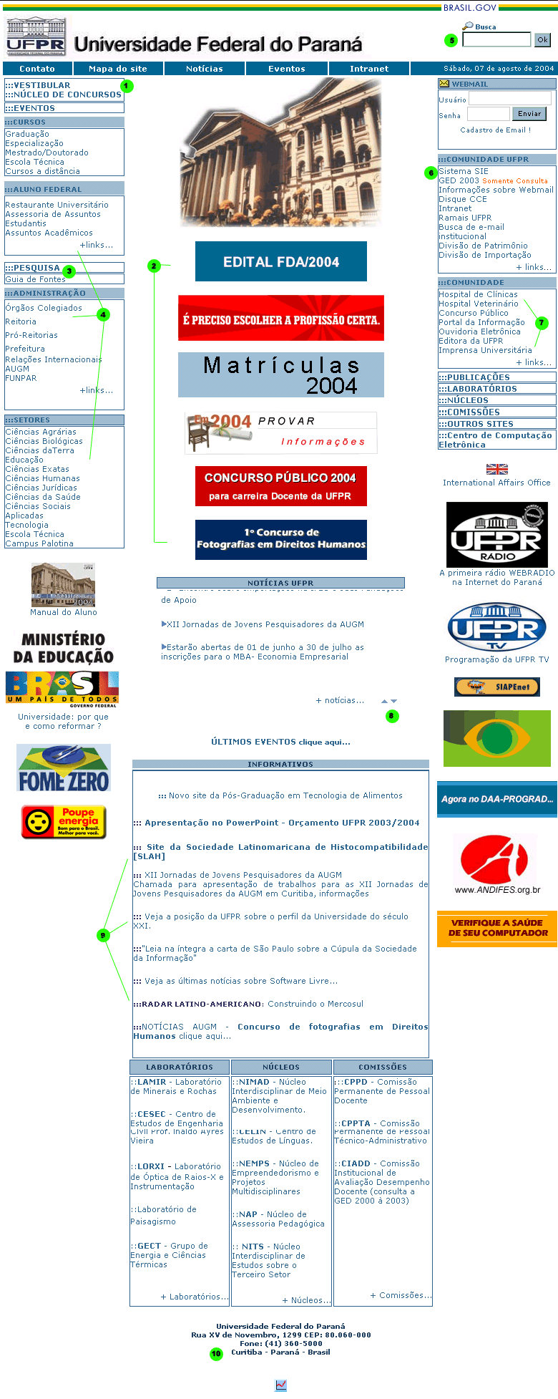
Tabela 2 - Problemas de usabilidade encontrados na página inicial do website ufpr.br
Heurísticas feridas |  | Erros classificados por gravidade ( Leve - Médio - Grave)
1 | A página principal dá mais ênfase num amontoado de banners do que na própria navegação e no conteúdo efetivo que oferece |  | 5- A busca está pequena demais tanto para ser visível quanto para abrigar uma busca composta | 7 - Os items dos menus de navegação estão muito mal-agrupados. Imprensa Universitária não tem nada a ver com o Hospital de Clínicas, por exemplo
2 | 2 - Os cinco banners piscantes atrapalham a navegação porque estão em competição desleal com os textos dos links
3 | 8 - Estes botões não permitem a rolagem rápida de um usuário atrás de uma notícia específica
4 | 10 - Não há link para a página sobre as linhas de ônibus nem outras formas de contato próximos ao rodapé da página, onde está o endereço
5 | 1 - Dois links diferentes que levam à mesma página |  | 3 - O rótulo "Pesquisa" fora de contexto pode ser confundido com uma página de busca
6 | 9 - Despadronização total na formatação dos avisos |  | 4 - As opções dos menus não seguem uma ordem consistente ao longo da página
7 | 4 - Espelhamento da organização interna da instituição nas opções dos menus. Quem não tem uma boa noção dessa organização não navegará facilmente |  | 6 - Uso frequente de siglas não-familiares

Usp.br
Figura 11 - Página inicial do website usp.br e problemas pontuais encontrados
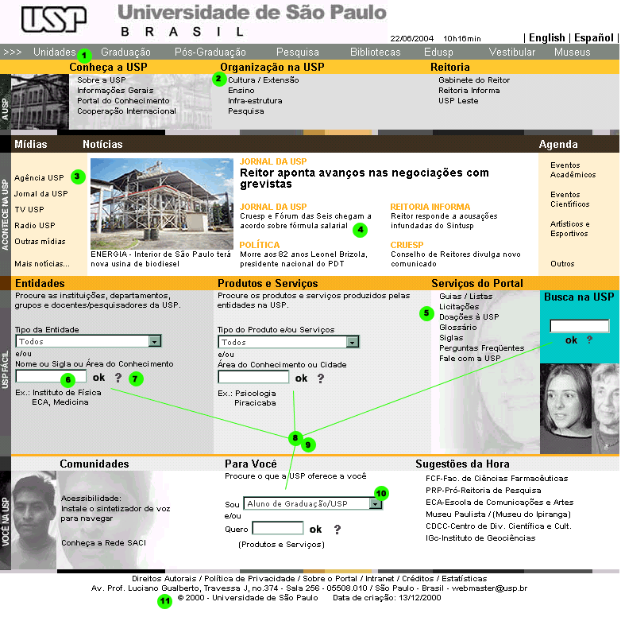
Tabela 3 - Problemas encontrados na página inicial do website da usp.br
Heurísticas feridas |  | Erros classificados por gravidade ( Leve - Médio - Grave)
1 | 5 - Estes links não parecem ter relação entre si |  | 8 - As quatro buscas da página estão abaixo da rolagem e competem entre si, forçando o usuário a comparar uma com as demais, quando somente uma busca geral seria suficiente
2 | 7- O corpo do texto padrão da página é pequeno demais para uma leitura confortável |  | 4 - O rótulo "OK" no botão de acionamento muito próximo de uma interrogação. O usuário pode ficar confuso por alguns instantes diante dessa diagramação que foge aos padrões estabelecidos na Web | 3 - Aqui a sigla USP é repetida quatro vezes, causando ruído desnecessário | 9 - Parece redundante as duas caixas de busca por "Produtos e Serviços" na coluna central
3 | 6 - O comprimento das caixas de busca são pequenos demais para permitir que o usuário visualize um busca composta
4 | 11 - Não há link para a página sobre as linhas de ônibus nem outras formas de contato próximos ao rodapé da página, onde está o endereço
5 | 10 - Os menu drop-down próximos aos campos de busca são tão pequenos e tem tantas opções que sua operação requer muita destreza com o mouse e não permitem ao usuário uma leitura rápida das possibilidades
6 | 1 - Não há diferenciação visual consistente entre o que é clicável e o que não é. Na primeira linha cinza, os textos em branco abrem submenus, na linha amarela os textos não são clicáveis e na linha cinza, eles sãos clicáveis novamente e por aí vai
7 | 2 - Espelhamento da organização interna da instituição nas opções dos menus. Quem não tem uma boa noção dessa organização não navegará facilmente

4.5.2 Conclusão da Análise Comparativa
Levantados os problemas websites analisados, podemos relacioná-los às Máximas de Grice, princípios básicos que regem a polidez das pessoas nas conversas:
- Qualidade (dizer coisas verdadeiras)
- Quantidade (dizer nem demais, nem de menos)
- Relevância (dizer coisas que tem a ver com o assunto)
- Clareza (se fazer entender)
Apesar da experiência proporcionada por um website não ser exatamente parecida com uma conversa, podemos traçar várias similitudes entre as duas modalidades de comunicação. Um website precisa estar atualizado com informações precisas tanto quanto uma pessoa necessita ser sincera enquanto conversa (Qualidade). As entrevistas com usuários revelou que a falta de atualização seria um dos principais problemas do website da UFPR. Outro problema grave encontrado tanto na análise heurística quanto na estratégia de cima-para-baixo, é a quantidade avassaladora de informações contidas na primeira página do website (Quantidade). Algo como uma matraca incontrolável. A falta de ordem lógica nos agrupamentos e nas hierarquias rompiam o contexto na navegação tanto quanto mudar de assunto bruscamente numa conversa (Relevância). E, finalmente, algumas interfaces apresentaram problemas graves que comprometiam seu entendimento (Clareza). Melhor do que usar discurso difícil para impressionar numa conversa é ser entendido.
Comparando com websites similares, pudemos identificar as principais armadilhas que serão encontradas neste projeto e como evitá-las. Mas, a contribuição mais importante foram a dos bons exemplos. Os agrupamentos lógicos do unb.br e o minimalismo estético do usp.br são boas referências de como tornar websites mais agradáveis e úteis. Da UFSC, tiramos a lição de que investir em produção jornalística vale à pena para o website de uma Universidade, lugar onde sempre acontece algo de interessante. A hierarquia clara e sem ruído dos menus do ufes.br também valem menção.
No quesito ergonomia da interface, o portal da UFPR se mostrou satisfatório, na medida em que feriu poucas vezes as heurísticas utilizadas para a análise. Mas, no quesito arquitetura da informação, apresentou problemas graves. Portanto, será esse o foco do presente trabalho.

4.6 Características da solução proposta
O portal da Universidade Federal do Paraná deverá ser fácil de usar até mesmo para aqueles que não estão familiarizados com sua estrutura administrativa, como vestibulandos e a sociedade em geral. Adotando o modelo de navegação orientado à tarefas, o acesso às informações e serviços oferecidos será facilitado também para o público interno à Universidade. Ainda será mantida como opção avançada a navegação por órgãos institucionais.
Dessa forma, o website cumprirá não só sua missão de utilidade pública, mas também sua função pedagógica, ensinando seus usuários como funciona a própria Instituição. Oferecendo um website fácil de usar, a UFPR reforça sua característica de referência no saber e na inovação tecnológica viável. São raros exemplos no Brasil de grandes websites institucionais que oferecem soluções sob medida para seus públicos. Talvez por esse motivo que a Web brasileira ainda é subutilizada pelas estratégias de comunicação, vendas e serviços das empresas. O projeto de reestruturação do website da UFPR poderia, dessa forma, se tornar referência para um mercado carente de boas práticas de relacionamento com clientes.

5 Arquitetura da Informação
A Arquitetura da Informação trata da forma como o conteúdo do website é rotulado, organizado em grupos, estruturados em menus de navegação e recuperado através de ferramentas de busca.

5.1 Inventário do conteúdo
Para levantar os requerimentos iniciais da Arquitetura da Informação é preciso inventariar todo conteúdo que será disponibilizado no website no momento de seu lançamento e também futuramente. É preciso gerar um documento especificando cada classe de imagens, de áudio, de vídeo e de textos para que seja possível ter visão ampla das informações que serão tratadas. Essa ação pode se tornar complicada quando se trata de novos websites e re-designs completos, como no caso da reestruturação do portal usp.br. Segundo a equipe do projeto, a principal dificuldade encontrada em todo o percurso foi justamente o levantamento do conteúdo, já que cada área do site estava sob responsabilidade de pessoas diferentes dentro da Instituição. Antes de ter o conteúdo em mãos, não era possível definir as características da arquitetura da informação.
Como o escopo deste projeto não abrange coleta e tratamento de conteúdo, foi feito o inventário com base unicamente no que já está disponível no website atual e nas suposições do que viria a ser adicionado futuramente. O procedimento é muito simples: basta clicar em cada link oferecido pela página e anotar uma breve descrição do conteúdo da página aberta. Em alguns casos, foram seguidos até links de quarto-nível na hierarquia das páginas. O resultado é um documento que lista tudo o que está contido no website (vide CD-Rom em anexo) e seu valor é inestimável para sua rotulação, classificação e estruturação.

5.2 Elaboração da taxonomia principal
A taxonomia é o conjunto das categorias em que será classificado cada conteúdo do website. Ela pode se dividir em dois aspectos diferentes, caso haja necessidade para o projeto: uma taxonomia para o gerenciador de conteúdo e outra para a representação da mesma junto ao usuário, através de menus de navegação. Como não está dentro do escopo deste projeto, aqui o termo taxonomia se refere ao aspecto de interface com o usuário somente. De qualquer forma, em ambos os casos o objetivo final de qualquer taxonomia é permitir o acesso ao conteúdo tanto por navegação através dos menus quanto no enriquecimento dos resultados da ferramentas de busca.
O conceito original da taxonomia veio das Ciências Biológicas, na qual é usado para classificar seres vivos em categorias hierárquicas tais como "Reino", "Filo", "Classe" e assim por diante. Nesse tipo de taxonomia não é possível que um mesmo elemento esteja classificado em diferentes ramificações da hierarquia. Porém, na Web um mesmo elemento pode (e às vezes deve) estar em dois lugares ao mesmo tempo.
Com base no Inventário de Conteúdo, foram criados vários cartões contendo pedaços de conteúdo similares entre si, como por exemplo:
Estrutura administrativa da Universidade, convocações, comunicados oficiais, resoluções, reforma universitária, comissões, formulários diversos, editais, licitações. Histórico da universidade, galeria de fotos
Estes foram agrupados novamente usando a técnica de Diagrama de Afinidades (seção 4.4) e os grupos, por sua vez, foram rotulados de acordo com suas características em comum.
- Entrar na UFPR
- Cursos
- Recursos para o aluno
- Serviços à comunidade
- Ensino
- Pesquisa
- Cultura
- Notícias
- Sobre a UFPR
- Diretório de subsites
- Contato
O objetivo era gerar o mínimo possível de categorias, criando rótulos o mais abrangentes possíveis, mas que não fossem vagos. Segundo estudo realizado pela Microsoft Research, o número máximo de opções num menu antes dele se tornar difícil de memorizar é 16. Apesar de antigos estudos indicarem que a memória de curta duração comporta de 5 a 9 itens, a memória não é o único fator decisivo na usabilidade do menu. Mais importante que a amplitude do menu, é a precisão de seus rótulos e a baixa profundidade (níveis de hierarquia).
A taxonomia é, portanto, o cerne da arquitetura da informação e por isso é tão importante envolver o usuário no seu desenvolvimento. Se o menu de navegação não fizer sentido para o usuário, o website estará inutilizável.

5.3 Validação da taxonomia através de card-sorting
O card-sorting é uma técnica empregada para tentar mapear o modelo mental que o usuário possui sobre determinado assunto. O procedimento é simples, mas possui variáveis: é dado ao usuário uma série de cartões contendo descrições de conteúdos que devem ser agrupadas em categorias, de acordo com o que o usuário acha mais lógico para ele. O usuário pode ou não ser requisitado a escrever um rótulo para cada cartão. Também, ele pode ou não ser requisitado a definir os rótulos para as categorias.
Quanto maior a liberdade dada ao usuário, menor a consistência entre os resultados. Portanto, o card-sorting aberto (no qual o usuário escreve os rótulos), é indicado quando o arquiteto da informação não tem domínio sobre o assunto e não consegue definir por conta própria uma taxonomia razoável antes de fazer o teste. Já o card-sorting fechado (no qual o usuário escolhe somente dentre as opções disponíveis) é indicado para verificar a eficácia de uma taxonomia existente.
Como no caso deste projeto, a taxonomia esboçada já apresentava certo grau de consistência, foi escolhido o card-sorting fechado, mas com uma variação. Ao invés de oferecer somente as categorias provindas da taxonomia a que se pretendia a avaliar, foram disponibilizados rótulos com termos semelhantes ao usuário. Assim, seria possível que o usuário demonstrasse que, apesar de concordar com o agrupamento de cartões na mesma categoria prevista pela taxonomia, o rótulo para essa categoria não era adequado.
O card-sorting foi realizado com 19 usuários do website, sendo 16 alunos da graduação, 2 de pós-graduação, 2 vestibulandos, 1 técnico-administrativo e 1 aluno da PUC-Pr. Os testes foram realizados quase todos nas bibliotecas da Universidade, onde há mesas adequadas para acomodar a disposição dos cartões.
Os cartões de conteúdo (vide Anexo 4) foram escritos com caneta vermelha fina e possuíam a dimensão de 10 x 7 cm. Os cartões de categorias também foram escritos em vermelho, mas em caneta grossa e suas dimensão era maior na largura (17 x 5 cm). Seu teor eram os rótulos da taxonomia esboçada, mais as seguintes alternativas:
- Academia
- Administração
- Central do aluno
- Comunicação
- Docência
- Extensão
- Links
- Serviços ao aluno
- Serviços públicos
O usuário poderia dentre as categorias disponíveis (20), escolher no máximo 10. Portanto, necessariamente, algumas das categorias teriam mais de um cartão, que no total somavam 16. Caso não fosse especificado esse limite, havia a possibilidade dos usuário simplesmente não agrupar cartões e atribuir uma categoria para cada. Como objetivo final era criar uma taxonomia enxuta, com poucas opções, esse resultado era indesejável.
Durante a aplicação do teste, os usuários demoravam muito para localizar as categorias, provavelmente porque a cor de fundo da cartolina e do texto escolhidas eram os mesmos para os dois tipos de cartões. O teste poderia ter sido realizado em menos tempo e com maior confiabilidade caso a cor de fundo dos cartões de categorias fossem diferentes. Outra falha encontrada foi a redação de cartões de conteúdo com relação óbvia a uma determinada categoria, como por exemplo, o cartão que descrevia endereços, emails e outras formas de contato e estava incontestavelmente relacionado com a categoria "Contato". Esse par foi mostrado somente ao primeiro participante dos testes, sendo removido nos subseqüentes e não contabilizado no resultado final. Houve problema similar com o cartão que descrevia links para os diferentes órgãos da Instituição. Como existia uma categoria intitulada "Links" e o texto do cartão iniciava justamente com o mesmo termo, os usuários não pensaram duas vezes em relacioná-los. Se tivesse sido usado um sinônimo do termo "links" no texto do cartão, possivelmente este mesmo cartão teria sido associado à categoria "Diretório de Subsites", como previsto pela taxonomia esboçada, ou então à uma outra categoria que fizesse mais sentido ao usuário. O mesmo problema ocorreu também com o cartão que descrevia as atividades de extensão, mas nesse caso não foram encontrados sinônimos satisfatórios.
Todos os relacionamentos definidos pelos usuários foram anotados e posteriormente inseridos no modelo de planilha desenvolvido por Lamantia para analisar resultados de card-sortings. À partir dos cálculos feitos pela planilha (vide CD-Rom em anexo), foram tiradas as seguintes conclusões:
- As categorias menos ambíguas são "Pesquisa", "Docência", "Cultura" e "Extensão";
- Os usuários que tentaram classificar o cartão que descrevia as atividades de extensão não escolheram a categoria "Serviços à Comunidade", quando na verdade é exatamente essa a sua proposta. Talvez desconheçam a proposta;
- Os cartões de conteúdo mais ambíguos foram os que descreviam notícias e avisos, os que descreviam os diversos cursos que a UFPR oferece e o que descrevia concursos públicos abertos;
- Os usuários concordam que deve haver sessões do site contendo a lista de recursos destinada à determinado públicos do website, ou seja, uma faceta de navegação por público-alvo (Exs: "Central do Aluno", "Docência");
- Categorias com termos abrangentes demais foram rejeitadas pelos usuários (Ex: "Academia", "Diretório de subsites", "Links");
Com base nos resultados do card-sorting, a taxonomia anterior foi comparada pela escolhida pela maioria dos usuários e uma terceira taxonomia surgiu, agora ainda mais consistente (vide Tabela 4)

Tabela 4 - Taxonomia prevista, encontrada e refeita após o card-sorting
Prevista | Usuários | Final
Entrar na UFPR  Cursos  Recursos para o aluno  Serviços à comunidade  Ensino  Pesquisa  Cultura  Notícias  Sobre a UFPR  Diretório de subsites  Contato | Entrar na UFPR  Cursos  Central do Aluno  Serviços ao Aluno  Serviços Públicos  Docência  Pesquisa  Cultura  Extensão  Administração  Contato  Notícias | Entrar na UFPR  Cursos  Professores  Serviços ao Aluno  Serviços Públicos  Pesquisa  Cultura  Administração  Notícias  Contato

5.4 Diagrama de hierarquia das páginas até o segundo nível
Definida a taxonomia, é possível aplicá-la na construção da hierarquia de páginas. Ao mesmo tempo em que é feita a mudança na estrutura do portal, será necessário também alterar e criar novas páginas, para que o conteúdo do website esteja o máximo possível integrado à sua estrutura. Desta vez, a estratégia será de cima-para-baixo, com a estrutura determinando o conteúdo. Porém, deve-se lembrar que essa mesma estrutura partiu da própria oferta de conteúdo do website (vide seção 5.1).
Para facilitar a avaliação constante durante a construção da hierarquia, foi criado um diagrama (vide Figura 12) que se baseia no Vocabulário Visual de Garret. Seu objetivo não é descrever absolutamente toda interação possível do usuário, nem tampouco especificar todos os rótulos que serão usados nos menus, mas sim permitir a visualização do plano conceitual da estrutura da informação. Diz o autor na apresentação do Vocabulário:
Quando descrever arquitetura de informação, o diagrama deve enfatizar a estrutura conceitual e organização de conteúdo. Note que a estrutura conceitual não é a mesma coisa que estrutura de navegação. O objetivo do diagrama de arquitetura de informação não é prover uma especificação minuciosa da navegação; este nível de detalhe é melhor feito em outros documentos, onde é menos passível de confundir e distrair.
A unidade principal do website é a página, portanto o retângulo simples delineia uma delas. As linhas conectando os retângulos representam as ligações entre as páginas, porém, para não sobrecarregar o diagrama, as ligações horizontais (que pulam a hierarquia) não serão indicadas. Também por esse motivo não foi definido o terceiro nível da hierarquia..
Figura 12 - Diagrama da navegação principal proposto para o website ufpr.br

5.5 Avaliação do menu de navegação em teste com protótipo semi-funcional
Para verificar se a hierarquia de páginas faz sentido para os usuários, foi realizado teste orientado à tarefas com protótipo semi-funcional. Ele foi composto na linguagem HTML para permitir a interação do usuário tal qual no website final, porém, só incluía os menus de navegação. O suporte escolhido para o uso do protótipo pelo usuário foi o computador de mão da marca Palm, modelo Vx. A escolha foi motivada pela mobilidade que o aparelho proporciona, permitindo que os testes fossem realizados em qualquer lugar, mesmo com o usuário em pé. Organizar testes com usuários usando computadores fixos seria mais complicado e reduziria o impulso criativo característico desta fase do projeto.
O computador de mão oferece alguns inconvenientes que interferem no resultado do teste como, por exemplo, o tamanho reduzido da tela que não permitia visualizar todas as opções dos menus sem que fosse feita a rolagem. Essa rolagem também exigia grande precisão do usuário, por se tratar de um alvo muito pequeno e o dispositivo de interação ser uma caneta que aciona a tela sensível ao toque ao invés do tradicional mouse que estamos acostumados.
Em contrapartida, as vantagens são interessantes com relação ao protótipos de papel, que em tese teriam a mesma mobilidade. Em primeiro lugar, seria muito mais complicado manipular as 50 páginas que o teste envolvia. O tempo de resposta entre a escolha do usuário e a exibição da página correspondente aumentaria muito mais, e a atenção do usuário na tarefa diminuiria. Não só o tempo de resposta instantâneo do computador de mão incentiva o usuário, mas também a própria oportunidade de experimentar uma tecnologia avançada. A maioria dos usuários nunca havia usado dispositivo semelhante e ficaram bastante interessados em interagir com ele.
O procedimento do teste consistia na apresentação do seu propósito e breve explicação de como interagir com o dispositivo, seguida pela atribuição e execução de tarefas ao usuário. Foram criados cenários fictícios para motivar o usuário a se concentrar o máximo possível na tarefa e entender a importância da sua participação num teste como esse. A tarefa 8, executada pelos alunos, possuía o seguinte enunciado:
Devido a problemas financeiros, seu desempenho escolar sempre foi baixo. Só agora, depois de quase 6 anos na faculdade, você recebeu uma proposta de emprego irrecusável e planeja trancar o curso. Descubra se mesmo trancando o curso, você será jubilado caso ultrapasse o limite de permanência no curso
Não houve rejeições à essa abordagem no enunciado das tarefas. Pelo contrário, alguns usuários comentaram que as situações propostas eram até divertidas. Usar o bom-humor é uma técnica recomendada para facilitadores de testes com usuários.
No total, foram aplicados sete testes, com representantes das principais facetas do público. Os alunos (3) executaram nove tarefas, o técnico-administrativo, duas, os professores (2) e o vestibulando cinco. O objetivo de todas as tarefas era encontrar uma determinada informação (vide Anexo 5).
Do total de 44 tarefas executadas, houve 16 desistências (vide CD-Rom em anexo). Isso significa que ainda haviam problemas na estrutura de navegação. O resultado do teste levou às seguintes medidas:
- A página "UFPR-TV" é movida de "Serviços Públicos" para "Cultura"
- Informações sobre trancamento de curso são incluídas também em "Direitos e Deveres" dos alunos
- "Serviços Públicos" muda para "Serviços à Comunidade"
- "Entrar na UFPR" muda para "Admissão"
- "Professores" muda para "Ensino"
- "Avaliação de Professores" muda para "Avaliação do Professor" e remete à consulta da Gratificação de Estímulo à Docência
- O calendário vindouro será exibido na primeira página
O teste com protótipo semi-funcional foi muito valioso para identificar falhas expressivas na estrutura da informação antes que fosse feito sequer o esboço das páginas em questão, o que conferiu grande agilidade ao projeto.

6 Design da Interface com o usuário
Uma vez definida a estrutura da informação, é preciso definir a estrutura de interação com a mesma (menus, links, busca e etc) e a aparência final das páginas. Se antes havia ênfase na macro-estrutura do website, agora o foco é nas particularidades das páginas individuais e nos seus componentes.
No passo anterior foi definida a estrutura dos menus de navegação, mas ainda não havia, por exemplo, indicações se nas páginas localizadas no segundo nível da hierarquia estaria disponível também o menu do primeiro nível ou se haveria uma opção para voltar ao mesmo. Além disso, pressupõe-se que hajam ligações entre as páginas além das oferecidas pelo menu de navegação, que não precisam obedecer à hierarquia instituída. É nesta fase que serão definidos esses e outros detalhes concernentes à forma como se dá a apresentação da informação e a interação com a mesma.

6.1 Elaboração dos wireframes para as páginas
Para permitir a manipulação rápida dos elementos constitutivos das páginas e a avaliação imediata em teste com usuários, foi empregada a técnica de construção de wireframes. O wireframe é um documento que especifica os elementos que comporão a página, seu posicionamento na tela e respectivos pesos de importância sem se preocupar com a forma que eles serão exibidos ao usuário (tipografia, cores, formas e etc). Casos as páginas contem com interação de formulários (botões, caixas de entrada de texto e etc), esses elementos são também adicionados.
Figura 13 - Wireframe para a página interna do website ufpr.br
Em virtude da quantidade mediana de opções na hierarquia de primeiro nível, foi definido que as opções do seu menu seriam exibidas em todas as páginas, caracterizando o tipo de navegação global. Porém, essa escolha impedia que o menu do segundo nível fosse exibido dentro do menu principal, imediatamente abaixo da opção selecionada, caracterizando um submenu. Essa é uma prática bastante comum no design de websites e economiza espaço sem sobrecarregar a tela, mas se torna impraticável quando o número de opções do submenu é grande demais. Alguns dos menus de segundo nível continham até 13 opções e, se exibidos juntamente com o menu de primeiro nível, a navegação ocuparia 24 linhas, o que obrigaria o usuário a rolar a página para visualizar novamente as opções de primeiro nível caso desejasse.
O menu de segundo nível foi posicionado, então, imediatamente ao lado da navegação global, caracterizando o tipo de navegação contextual. Logo acima do menu secundário, estaria o título da página bem destacado, usando o mesmo rótulo da opção correspondente no menu primário.
O critério primário que rege a ordem das opções dos menu é o mesmo adotado pelo website atual: a quantidade de acesso. Na seção 4.5.1, essa prática foi criticada, pois o usuário não tem como saber a razão da ordem das opções, uma vez que não tem o acesso às estatísticas do website. Logo, ele simplesmente a ignora. Como o número de opções não é grande em cada menu, o tempo para o usuário escanear (leitura rápida) todas as opções e escolher a desejada é pequeno. Se as opções estão organizadas de acordo com a maior probabilidade de ser a desejada, supõe-se que na maioria das vezes, essa ordem ajudará o usuário, mesmo que ele não se dê conta dela.
Entretanto, o critério de acesso foi combinado também com um critério de agrupamento lógico, então temos, por exemplo, no menu primário as opções "Admissão" e "Cursos" próximas, já que ambas se destinam a orientar aspirantes aos cursos. Também temos "Central do Aluno" próximo a "Serviços à Comunidade", ambos oferecendo serviços, e assim por diante.
Houve grande cuidado em elaborar o menu de navegação hierárquica, mas sabemos pelos testes realizados no capítulo 5, que nem sempre os usuários encontrarão as informações desejadas através deles. Por mais que sejam envolvidos usuários na sua elaboração, não é razoável acreditar que todas as opções do menu terão o mesmo significado para as pessoas que precisem dele. Por esse motivo, é preciso oferecer a alternativa da ferramenta de busca, onde o usuário especifica exatamente o que deseja e recebe os resultados de acordo.
No website atual, apenas 30% dos usuários relataram já ter usado a ferramenta de busca alguma vez (vide seção 4.2), porém, acredita-se que isso se deva à baixa proeminência visual e à posição marginal em que a caixa de entrada de texto se encontra. Portanto, no wireframe proposto, a caixa de busca foi posicionada no mesmo local privilegiado em todas as páginas e adicionada duas opções que permitem reduzir o escopo da busca para retornar resultados mais relevantes: busca por "pessoas" e por "produção científica". As entrevistas com usuários demonstraram que essas seriam informações procuradas com grande freqüência e as melhores candidatas a usar uma ferramenta de busca, devido à sua especificidade.
Quem deseja encontrar informações sobre um determinado órgão institucional da Universidade, pode usar o menu drop-down institulado "Atalhos". Dentro dele estão listados todas as principais unidades com links para seus respectivos websites.
Ao analisar o conteúdo da página inicial do website atual, chegou-se à conclusão de que os melhores candidatos a estarem em local tão privilegiado são aqueles de interesse comum a todas as facetas do público-alvo. É provável que o tipo de conteúdo mais importante a maior parte dos usuários sejam os avisos institucionais urgentes, como por exemplo, aqueles que o website atual faz questão de colocar dentro de um popup (pequena janela que se abre automaticamente ao acessar o website). Portanto, o conteúdo principal da primeira página seria esse, o que dispensaria o uso de popups incômodos (vide exemplo de softwares bloqueadores de popup).
Outro conteúdo de interesse geral são as notícias, que se diferenciam dos avisos por oferecem cobertura dos fatos mais aprofundada e permitir também que sejam divulgados assuntos menos factuais. Como o website atual ainda não oferece esse tipo de conteúdo, sugere-se que o website aproveite a produção dos alunos do Curso de Jornalismo, que veiculam há 2 anos um jornal online de atualização constante com notícias voltadas ao mesmo público do portal, o Comunicação. A Assessoria de Imprensa poderia selecionar as melhores notícias do jornal que não forem de encontro com os interesses da Instituição e destacá-las no portal. Assim, a Universidade estaria dando a oportunidade aos seus próprios alunos de mostrarem seu trabalho e se beneficiando de conteúdo que pode motivar mais visitas ao seu website.
Ainda temos, na primeira página, a entrada do Webmail, motivo de grande parte dos acessos ao website, segundo as entrevistas com usuários (vide seção 4.2). Logo abaixo, temos o calendário das semanas vindouras, destacando os principais eventos e datas importantes. Esta será uma aplicação que permitirá ao usuário visualizar também os eventos marcados para os meses seguintes num espaço bastante compacto. Abaixo do menu primário, temos a navegação suplementar, com links que se referem ao próprio website. No final da página está o endereço com um link para "maiores informações de contato".
Figura 14 - Wireframe para a página inicial do website ufpr.br
Pode parecer pouco conteúdo para a página inicial de um website que possui mais de 200 páginas internas (vide seção 5.1), mas há grandes vantagens para o usuário que a primeira página seja curta. Quando o usuário procura uma informação específica num website, ele começa avaliando todo o conteúdo da página e só depois tenta as opções do menu de navegação. No website atual, essa é uma tarefa muito demorada, já que a página se estende por quatro rolagens de tela (na resolução de monitor 800x600px, a mais utilizada atualmente). Não é possível nem mesmo visualizar todas as opções dos menus de navegação sem fazer a primeira rolagem. Isso prejudica a avaliação das opções, porque o usuário não pode visualizá-las todas ao mesmo tempo para decidir qual possivelmente atenderá melhor a sua necessidade.
Em teste realizado por Tissiane Quevedo (2004) com a primeira página do Ufsc.br os usuários tiveram grande dificuldade em encontrar informações que estavam posicionadas na segunda rolagem da tela.
No modelo proposto, houve grande esforço para manter o número de opções do menu primário o menor possível, para que justamente coubessem todas já na primeira tela, sem necessitar de rolagem. Com apenas uma rolagem, é possível visualizar todo o conteúdo que a primeira página proposta no wireframe oferece.
Nas páginas secundárias, devido ao seu caráter intermediário, foi sugerida apenas uma seção de chamadas, onde seriam destacadas novidades, serviços e notícias relacionados ao assunto da seção.

6.2 Validação do esqueleto das páginas usando protótipos de papel
Novamente, para verificar se as últimas decisões tomadas estavam de acordo com o que os usuários esperariam do website, foi realizada nova bateria de testes, desta vez mais informal e qualitativa. O esqueleto das páginas de primeiro e segundo nível definido nos wireframes foram impressos em papel e apresentados ao usuário, na medida em que avançava nas tarefas. As tarefas eram, novamente, orientadas para a recuperação de informações.
A diferença com relação ao teste feito com o protótipo semi-funcional (vide seção 5.3) é que, desta vez, os usuários poderiam encontrar o que buscavam no conteúdo das páginas e também utilizar a ferramenta de busca e o menu drop-down de atalhos. Também o contexto estava mais definido e não haviam as limitações do computador de mão.
O teste foi realizado com apenas 4 alunos da Graduação e não foram quantificados os sucessos e insucessos na realização das tarefas, nem tampouco o tempo decorrido ou qualquer outra métrica objetiva. Por outro lado, cada etapa na realização da tarefa e problemas encontrados eram discutidos com o usuários, que inclusive propunham soluções para os problemas.
No geral, o resultado foi bastante positivo, confirmando que o acesso às informações pelo menu estava, agora, bastante facilitado. Havia entretanto, problema grave com o rótulo "Admissão", que representa a página que agrupa o Vestibular, o Provar, os Concursos Públicos e outros processos seletivos. O rótulo para os usuários não fazia sentido algum. O rótulo havia sido mudado de "Entrar na UFPR" para "Admissão", após o teste anterior. A solução proposta por um dos usuários resolveria o problema mas criaria outro: eliminar esta página e colocar todos os links que ela continha direto no menu primário. Essa medida adicionaria pelo menos mais quatro opções ao menu principal, impedindo que o usuário visualizasse todas as opções disponíveis sem rolar a página (vide seção 6.1).
Para solucionar esse problema, o rótulo do menu primário mudou de "Admissão" para "Concursos", o termo mais preciso para definir seu conteúdo, porém possivelmente obscuro para quem não está familiarizado com o procedimento. Além disso, foi criado uma lista ao lado do menu drop-down de atalhos com os links "Vestibular", "Escola Técnica" e "Concursos", provavelmente, os mais procurados.

6.3 Design gráfico e criação do protótipo final
Caso não tivesse sido obtido resultado positivo no teste com wireframes, seria necessário reestruturar os wireframes e testar novamente, até chegar numa versão efetiva. Depois que o design gráfico é definido, as mudanças no esqueleto das páginas e, ainda mais, na estrutura da informação é mais custosa, porque é preciso alterar também o próprio design gráfico para comportar as mudanças. Se o design gráfico de uma área do website pode levar dias para ser realizado, que dirá então se ele já estiver codificado numa linguagem de programação. Por esse motivo, só após a sabatina de avaliações realizadas no âmbito da estrutura, é que podemos começar o design gráfico da interface, o produto final que o usuário verá efetivamente.
A primeira definição na aparência do portal já havia sido prevista nos wireframes, no considerável e privilegiado espaço reservado à foto do prédio principal da Universidade. Na realidade, não havia alternativa melhor. A construção em estilo grego é motivo de orgulho não só para quem trabalha e estuda na Universidade, mas também para os próprios cidadãos de Curitiba. Há alguns anos, numa enquete de grandes proporções, o prédio foi eleito como o símbolo da cidade, mesmo concorrendo com atrações turísticas como o famoso Jardim Botânico e sua redoma de vidro, a Ópera de Arame construída sobre um lago e a Rua 24 horas. O prédio é um símbolo tão forte que faz parte da logomarca oficial da Universidade e a maioria dos usuários, apesar de ter problemas para lembrar o conteúdo da página inicial, lembraram da foto do prédio que está no centro da página (vide seção 4.2).
A inevitabilidade de usar a foto não é uma constatação ruim, afinal, ela traria um ganho estético considerável num website cujo caráter utilitário dispensa o uso de enfeites gráficos. Levando adiante, os princípios que regem a arquitetura do prédio poderiam até mesmo guiar o layout da página e assim foi feito.
Usando o sistema proposto por Gomes Filho, podemos fazer a seguinte análise da arquitetura do prédio principal da UFPR:
A imponência do prédio é em grande parte, devido às linhas verticais longas das colunas, sua posição elevada e a proeminência da tablatura (a parte mais alta da fachada). A uniformidade proporcionada pela repetição de elementos (janelas, enfeites, colunas), pela continuidade e coerência das linhas, pelos contrastes leves da pintura, pelos ângulos previsíveis e a cuidadosa simetria de todos os elementos exprime calma e confiança. Graças a esses cuidados, a imagem à distância é extremamente coesa, mas revela seus ricos detalhes na medida em que o observador se aproxima dela. Os tons beges da pintura e o ângulo aberto da cornija transmitem sensação de acolhimento, todos são bem vindos e bem cuidados. Certamente que a tradição do ensino do conhecimento científico está magnificamente representada nesta obra.
Para chegar em tal nível de boa Gestalt, os arquitetos gregos que criaram a linguagem arquitetônica utilizada no prédio da UFPR, estudaram durante séculos, experimentando diversos estilos e teorias. Na criação de websites, não se aplica diretamente tal referência. Nem mesmo a experiência do design gráfico em mídia impressa pode ser aproveitado em sua plenitude na Web. O design de websites é uma nova especialização do design gráfico que ainda está desenvolvendo suas características. Por esse motivo, o presente trabalho faz apenas uma tentativa singela de traduzir tão elevados conceitos da arquitetura para dentro do navegador Web.
O esquema de cores escolhido foi derivado da logomarca (azul) e da pintura do prédio (amarelo e marrom), mais o branco de fundo. Mesmo próximas, esses matizes mantém contraste ameno, uma característica importante da pintura do prédio. Ainda assim, foram usados tons opostos (amarelo claro e azul escuro) para diminuir ainda mais o contraste. O marrom foi escolhido como a cor padrão para indicar pontos de interação devido ao seu bom contraste com o fundo branco, a concordância com o amarelo e sua relativa quentura, no contexto do branco e azul. A exceção são os botões dos formulários, mantidos na cor padrão cinza para facilitar o reconhecimento e não adquirirem proeminência visual demasiada.
Foram usados somente ângulos retos nas linhas e formas porque dessa forma, não é preciso usar imagens de fundo para marcar o layout, o que aumentaria o tempo de carregamento da página. Também ângulos retos estão de acordo com a racionalidade do estilo grego da fachada do prédio. A única exceção é a imagem simplificada do capitel da coluna coríntio que ilustra o fundo das páginas internas, logo abaixo do menu secundário. Dos estilos de coluna desenvolvidos na arquitetura grega — dórico, jônico e coríntio —, o último é o mais rebuscado, constituindo-se em dos mais belos adornos do prédio da UFPR.
Figura 15 - Protótipo final da página inicial do website ufpr.br
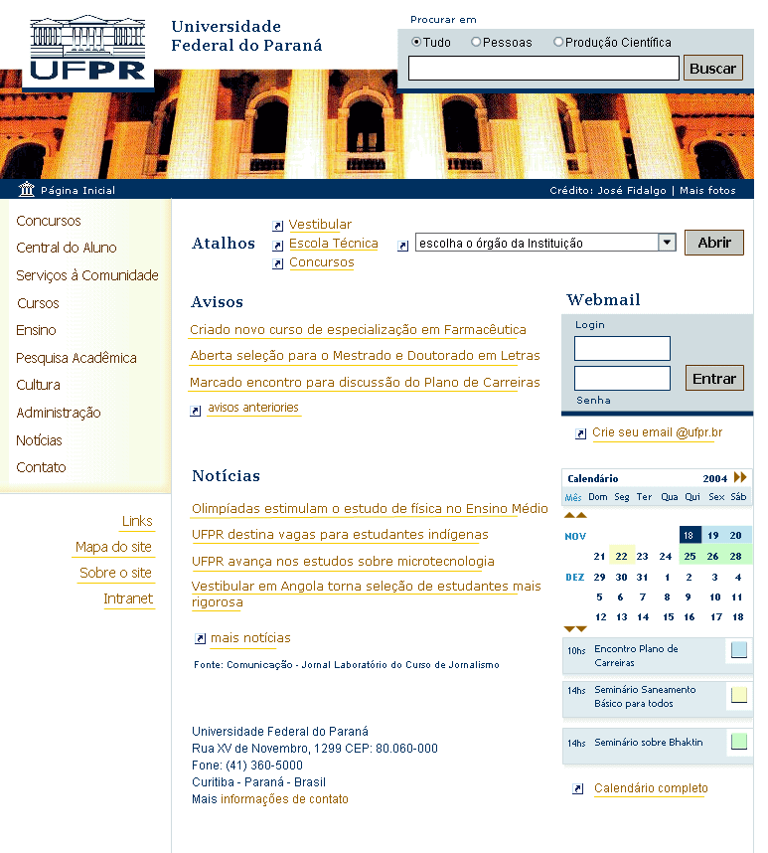
Figura 16 - Protótipo final da página interna do website ufpr.br
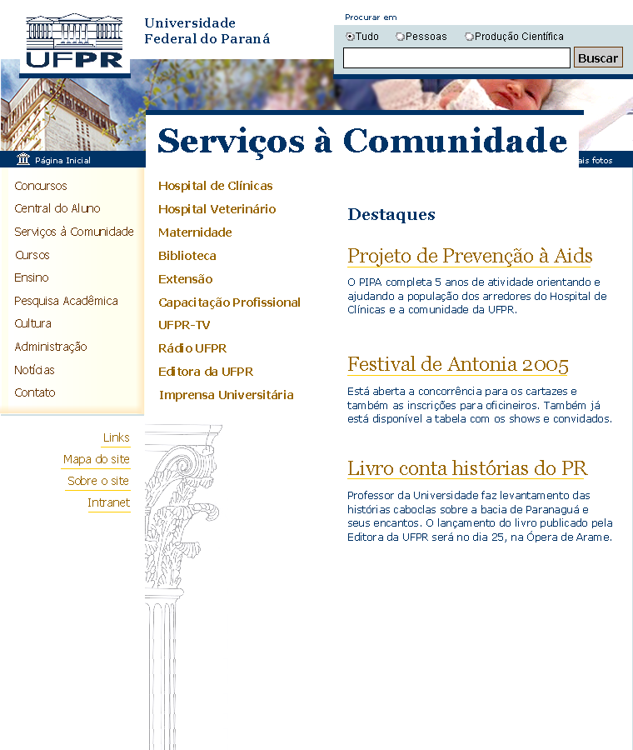
Figura 17 - Protótipo final da página de resultado de busca do website ufpr.br
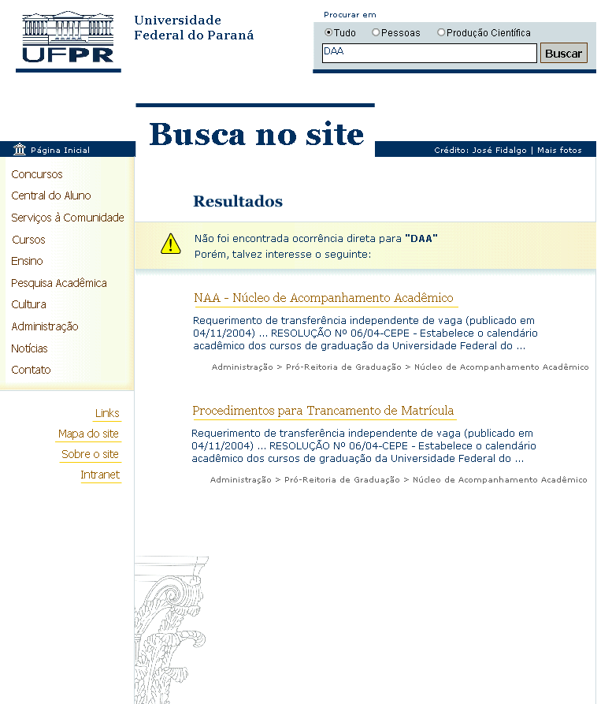

A tipografia escolhida para os títulos (fonte Georgia) também é rebuscada, com serifas bem demarcadas e grande variação na grossura das hastes. O problema de tipografias como essa, é que na resolução baixa do monitor (72dpi), as serifas ficam distorcidas quando o tamanho do corpo é pequeno (menor que 14px de altura), mas no caso de títulos, que usam tamanhos maiores, não há problemas. Nos títulos das páginas de segundo nível foi usado um tamanho relativamente exagerado para aproveitar melhor o valor estético dos detalhes dessa tipografia. Para as opções do menu, foi escolhida a fonte Tahoma, sem serifas, mas com leve variação na grossura das hastes. O motivo é a alta compactação horizontal das palavras que ela permite. Assim, é possível ter rótulos longos, como "Serviços à Comunidade" numa mesma linha. Essa tipografia ainda conserva certo grau decorativo, por isso dialoga bem com a serifada dos títulos. Porém, não foi aplicada ao texto corrido da página porque em tamanhos menores, tem reduzida legibilidade em função da compactação entre as letras (kerning) e a grande diferença entre a altura das caixas altas e baixas. A fonte Verdana escolhida para essa função, apesar de não ser das mais belas é a que apresenta os melhores índices de legibilidade na tela do monitor e não chega a entrar em conflito com as demais.
O uso ostensivo de espaço em branco confere ao layout leveza e ameniza a sobrecarga de informação em pontos delicados, como o encontro do menu de navegação com o conteúdo, o encontro do título com o corpo de texto e áreas que exigem interação precisa, como o menu drop-down e o aplicativo de calendário. Espaços em branco permitem que sejam feitos agrupamentos sem a necessidade de linhas ou fundos diferenciados. Apesar de transmitir a sensação de vazio para algumas pessoas, a vantagem cognitiva supera a desvantagem subjetiva.
A foto do prédio central da UFPR é substituída nas páginas internas por fotos que estejam de acordo com o assunto. Ao contrário da primeira página, a função das fotos nas páginas internas é meramente decorativa, pois serve de fundo para o título da página em destaque. Para destacar ainda mais o título, quando possível, as fotos devem ser borradas. As fotos escolhidas no protótipo final (vide CD-Rom em anexo) são apenas demonstrações e devem ser substituídas por um ensaio fotográfico que tenha como objetivo retratar a essência do conceito principal das páginas internas.

7 Recomendações para a implementação da proposta
O presente trabalho é apenas uma proposta de como poderia ser guiado o projeto de reestruturação do portal da UFPR. Para ser aplicado na prática, envolveria uma série de variáveis que aqui não foram levadas em conta, devido ao escopo limitado do trabalho. Para assegurar que a solução fosse realmente efetiva, seria necessária a realização de testes em laboratório de usabilidade, por exemplo, infra-estrutura que a Universidade ainda não dispõe. Um laboratório simples consiste de uma salas pequena e reservada, contendo um computador para o usuário participante do teste e câmera de vídeo para documentar as sessões.
De qualquer forma, seguem algumas observações técnicas que devem ser levadas em conta quando for feita nova reestruturação do website.

7.1 Acessibilidade
A Casa Civil da Presidência da República disponibilizou, para consulta pública, a minuta de decreto que visa regulamentar as leis nº 10.048 e 10.098, ambas de 2000, que tratam da questão da acessibilidade a pessoas portadoras de deficiência. O artigo 50, do capítulo VI, "Do acesso à Informação e à Comunicação", especifica que os websites governamentais devem se tornar acessíveis para portadores de deficiência:
Art. 50. Em um prazo de até seis meses a contar da data de publicação deste Decreto, será obrigatória a acessibilidade nos sítios eletrônicos da administração pública para o uso das pessoas portadoras de deficiência, garantindo-lhes o pleno direito às informações disponíveis.
§ 1o Aplica-se o disposto no caput deste artigo aos sítios eletrônicos de estabelecimentos privados que explorem atividades de interesse público por meio da internet.
§ 2o Os sítios eletrônicos acessíveis às pessoas portadoras de deficiência conterão um símbolo que represente a acessibilidade na Web a ser adotado nas respectivas páginas de entrada.

Para tornar um website acessível a portadores de deficiência visual, basta que o código das páginas atenda às recomendações do World Wide Web Consortium (W3C), permitindo o uso satisfatório de softwares leitores de tela para navegar no website.
No presente momento, são poucos os websites brasileiros que podem ser efetivamente acessados por meio de leitores de tela. O website atual da Universidade Federal do Paraná não atende às recomendações do W3C, nem tampouco tem boa performance em aplicativos semelhantes aos leitores de tela.
Convertê-lo para atender às normas de acessibilidade não é tarefa complicada. Basta reescrever o código HTML das páginas e realizar testes com portadores de deficiência visual para verificar se a usabilidade da interface também é efetiva no leitor de tela.

7.2 Gerenciador de Conteúdo
Devido à enorme quantidade de conteúdo que o portal oferece e à descentralização da autoria, faz-se necessário o uso de um aplicativo que gerencie a inclusão, revisão, alteração e publicação de conteúdo no website. Existem diversos gerenciadores de conteúdo com código-aberto (software-livre) que oferecem interface baseada em formulários para a manipulação fácil de conteúdo por diversos autores, com diferentes níveis de permissões.
Plone, por exemplo, é um gerenciador de conteúdo de código-aberto usado por diversas Instituições Públicas do mundo inteiro, como a Nasa, o governo Austríaco e o Governo Federal Brasileiro. Ele oferece todas as funcionalidades necessárias para um website do porte do portal da UFPR, com suporte para múltiplos autores, controles de versão em documentos, ferramentas de comunidade virtual, imagens e etc. Apesar de seu visual inicial ser simples, ele permite personalização em todos os níveis, encaixando praticamente qualquer layout à sua estrutura.
Figura 18 - Tela de edição de página do gerenciador de conteúdo Plone
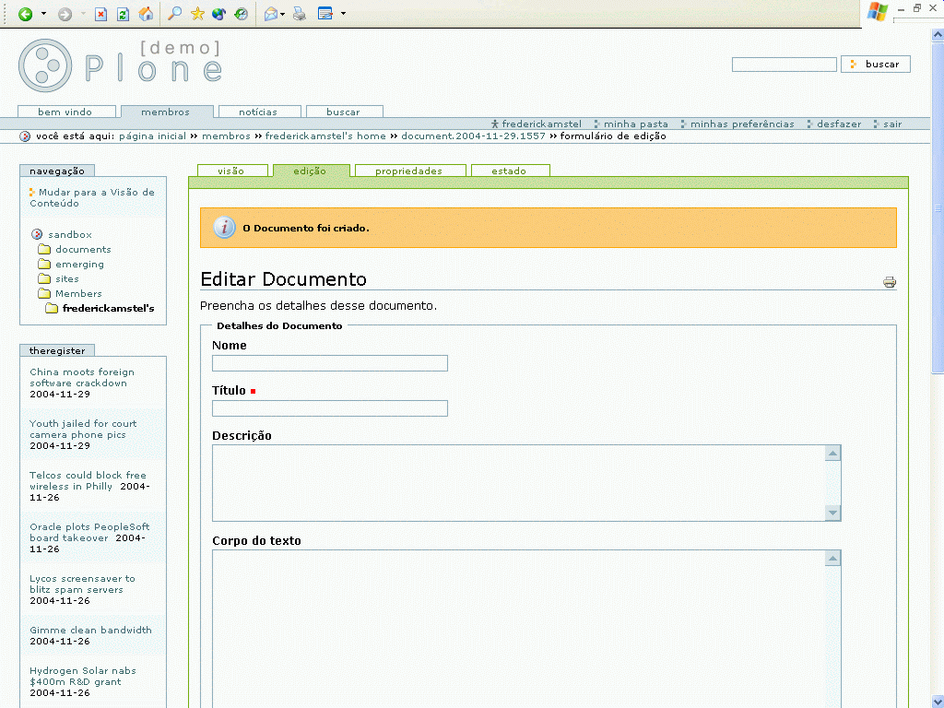

7.4 Padronização de metadados e Vocabulário Controlado para maximizar buscas
Para que as páginas e documentos contidos no website sejam encontrados mais facilmente, é importante que sejam adicionados metadados a eles. Palavras-chave, datas de edição, classificação na taxonomia e autores são dados valiosos para a administração do website. Eles podem também ajudar o usuário a aprimorar o resultado das suas buscas, reduzindo o escopo para somente buscar documentos editados numa determinada data, por exemplo. Metadados também permitem a criação automática de opções de navegação extra, unindo páginas semelhantes que não estejam no mesmo nível da hierarquia.
O vocabulário controlado é um documento que especifica quais são os termos preferidos pela Instituição para serem usados na redação dos textos do website. Padronizando os termos, é possível evitar problemas de inconsistência nas buscas realizadas, como por exemplo, quando se procura pela palavra-chave "professores de pedagogia" e não aparecem resultados relevantes porque o documento que continha a informação desejada usou o termo "docentes" ao invés de "professores". Além disso, integrando a ferramenta de busca ao vocabulário controlado, é possível ajudar o usuário a se recuperar de erros, como no exemplo da Figura 17, na qual o usuário entrou com o termo "DAA", não encontrou resultados exatos (porque o nome da unidade mudou recentemente), mas a ferramenta retorna mesmo assim resultados para o termo preferido "NAA".

7.5 Guia de estilo para redação e design
Além do vocabulário controlado, é importante que a Universidade desenvolva um guia de estilo de redação para manter a qualidade dos textos disponibilizado no website. O website conta com a colaboração de muitos autores, dos quais poucos tem treinamento específico na elaboração de conteúdo adequado para o meio Web. O guia seria referência para os conceitos básicos de redação institucional para a Web (por exemplo, introduzindo o conceito de inter-linkagem de textos, de escaneabilidade e etc).
No mesmo documento poderiam ser incluídas também orientações para o design de websites, introduzindo alguns dos conceitos expostos no presente trabalho e fornecendo dicas práticas para a elaboração de websites fáceis de usar e efetivos. Poderia ser padronizado, por exemplo, o uso de hiperlinks e botões da mesma cor ao longo de todo o website. Assim o usuário não precisaria identificar a mudança na cor que indica interação a cada nova página encontrada.
Criando guias de estilo, a Universidade estaria dando subsídios para aumentar a qualidade do conteúdo disponibilizado no website e, através da padronização que eles promovem, transmitiria uma imagem mais coesa da Instituição.

7.7 Acompanhamento constante
O processo de desenvolvimento de websites proposto pela metodologia de Design Centrado no Usuário não termina nunca. Ele prevê a evolução constante da qualidade de interação e informação através de testes com usuários e análise de estatísticas. Apesar de terem sido realizados alguns testes simulados para verificar se a interface estaria fácil de usar antes de finalizada, caso seja implementada em situações reais, provavelmente apresentará falhas que não foram previstas e devem ser identificadas através de testes com usuários para serem corrigidas. Também estatísticas de acesso que detalham o comportamento do usuário ao navegar pelo website podem ser valiosas para uma mudança na estrutura da informação. Existem softwares-livres de análise de arquivos de log que podem oferecer dados como o tempo de permanência médio do usuário no website, as principais seqüências de páginas visitadas (caminhos), as páginas mais acessadas em determinados horários do dia e etc.

8 Conclusão
A metodologia de Design Centrado no Usuário está sendo desenvolvida há mais de 20 anos, primeiramente no âmbito de softwares e, mais recentemente, também no de websites. Ela oferece uma gama de ferramentas práticas para guiar o projeto rumo à facilidade de uso e maximização de entendimento para seus usuários. Os investimentos não são altos e o retorno é grande. No caso do website da Universidade Federal do Paraná, os testes realizados com protótipos gerados usando essa metodologia indicam que seus usuários encontrarão mais informações e em menos tempo, sem dificuldades no percurso. Isso, resultará em aumento no uso do website, na credibilidade da Instituição e na satisfação dos usuários. Caso a Universidade adote tal metodologia para a reestruturação de seu website, despontará como modelo de comunicação mediada por computadores dentro da sociedade, cumprindo seu papel pedagógico, moral e cívico.

9 Referências Bibliográficas
37 Signals. Defensive Design for the Web: How to Improve Error Messages, Help, Forms, and Other Crisis Points. New Riders, 2004.
ALPHEN, Fernand. Hermes, o deus da cybercoisa. Brasport, 2004.
Barbosa, Suzana. Jornalismo Online: dos Sites Noticiosos aos Portais Locais. In: Congresso Brasileiro de Ciências da Comunicação, 24., 2001, Campo Grande. Anais...
BERNERS-LEE, Tim. The World Wide Web: A very short personal history. Disponível em: <http://www.ibarakiken.gr.jp/www/world/shorthistory-e.html> Acessado em 3/12/2004
Câmara Americana de Comércio. Internet subutilizada in Revista Update, disponível em <http://www.amcham.com.br/revista/revista2002-07-22c/materia2002-07-22af/pagina2002-07-22ah> Acessado em 3/12/2004
Chak, Andrew. Submit Now : designing persuasive websites. New Riders, 2003.
CHAVAN, Apala L. The Bollywood Technique. Paper não-publicado apresentado à CHI 2002: Conference on Human Factors in Computing Systems (Minneapolis, Estados Unidos).
Coe, Marlana. Human Factors for Technical Communicators. Wiley, 1996.
Conselho de Ensino, Pesquisa e Extensão da UFPR. Resolução Nº 30/01. Disponível em <http://www.proec.ufpr.br/extensao/resolucoes.htm> Acessado em 3/12/2004
Coupland, Ken. Webworks: Navigation. Gloucester, 2000.
DIAS, Cláudia. Heurísticas para avaliação de usabilidade de portais corporativos. Disponível em <http://www.geocities.com/claudiaad/heuristicas_web.html> Acessado em 3/12/2004
DONDIS, Donis A. Sintaxe da linguagem visual. 2.ed. São Paulo: Martins Fontes, 1997.
DYSON, Esther. Release 2.0: A Nova Sociedade Digital. Campus
EATON, Eric, Designing Web Interface Elements. Rockport Publishers, 2003.
FERRARI, Tomás G. e Short, Carolina. Legibility and readability on the World Wide Web. Bigital, Argentina, 2002.
FERREIRA, Sueli M. Sistema On-line de Informação e Comunicação / Portal USP: relatório final. Disponível em: <http://www2.usp.br/portugues/oportal/projeto_portal.pdf> Acessado em 3/12/2004
Fleming, Jennifer Web Navigation: Designing the User Experience. O'Reilly, 1998.
FOX, Chiara e INTSTONE, Keith. An Information Architecture Analysis of Top Business Analysts' Web Sites. Argus-Acia, disponível <http://argus-acia.com/white_papers/analysts.html> Acessado em 3/12/2004
GARRET, Jesse James. The Elements of User Experience: User Center Design for The Web. New Riders, 2003.
GARRET, Jesse James. Um Vocabulário Visual para AI e Design de Interação. Tradução pelo Aifia, disponível em: <http://aifia.org/pt/translations/000332.html> Acessado em 3/12/2004
GOMES FILHO, João. Gestalt do Objeto: Sistem de Leitura Visual da Forma. São Paulo: Escrituras, 2000
HACKOS, JoAnn e REDISH, Janish. User and Task Analysis for Interface Design. Wiley, 1998.
HAGEL III, Jonh, ARMSTRONG, Arhut G. Net gain: vantagem competitiva na internet: como criar uma nova cultura empresarial para atuar nas comunidades virtuais. Rio de Janeiro, Campus, 1998.
Horton, William. O Livro do Ícone: Símbolos Visuais para Sistemas Computacionais e Documentação. Berckeley, 1994.
Internet Archive Wayback Machine. Consultas disponíveis em <http://www.archive.org/> Acessado em 3/12/2004
Iuppa, Nicholas. Interactive Design for New Media and the Web. Focal Press, 2001.
JOHNSON, Steven. Cultura da Interface. Jorge Zahar, 2001
Krug, Steve. Don't Make Me Think: A Common Sense Approach to Web Usability. New Riders, 2000.
LAMANTIA, Joe. Analyzing Card Sort Results with a Spreadsheet Template. Boxes and Arrows, disponível em: http://www.boxesandarrows.com/archives/analyzing_card_sort_results_with_a_spreadsheet_template.php
Larson, Kevin e Czerwinski, Mary. Web Page Design: Implications of Memory, Structure and Scent for Information Retrieval. Microsoft Research, disponível em <http://research.microsoft.com/users/marycz/chi981.htm> Acessado em 3/12/2004
Lenker, John, Train of Thoughts: Designing the Effective Web Experience. New Riders, 2002.
Lynch, Patrick J. e Horton, Sarah, Web Style Guide 2: Basic Design Principles for Creating Web Sites. New Haven, Yale University Press, 2002.
Marcus, Aaron. Return on Investment for Usable User-Interface Design: Examples and Statistics. Disponível em: <Erro! Indicador não definido.> Acessado em 3/12/2004
MILLER, G. A. The magical number seven plus or minus two: Some limits on our capacity for processing information. Psychological Review, 1956.
Minasi, Mark. Segredos de Projeto de Interface Gráfica com o Usuário. Infobook, Rio de Janeiro, 1994.
Mullet, Kevin e Sano, Darrell. Designing Visual Interfaces: Communication Oriented Techniques. Englewood Cliffs, NJ: Prentice Hall, 1995.
NETTO, Otávio Martins. Avaliação Heurística de Hiperdocumentos Multimídia Web. In: Congresso Latino-Americano de Interação Humano Computador. Anais... Disponível em <http://www.sirius.com.br/workshop/pdf/estudo%20de%20caso__Hiperdocumentos.pdf> Acessado em 3/12/2004
NIELSEN, Jakob. First Rule of Usability? Don't Listen to Users. Alertbox, 2001, disponível em <http://www.useit.com/alertbox/20010805.html> Acessado em 3/12/2004
NIELSEN, Jakob. Homepage Usabilidade: 50 Websites Desconstruídos. Rio de Janeiro: Campus, 2002.
NIELSEN, Jakob. Projetando Websites. Rio de Janeiro: Campus, 2000.
NIELSEN, Jakob. Ten Usability Heuristics. Disponível em: <http://www.useit.com/papers/heuristic/heuristic_list.html> Acessado em 3/12/2004
NIELSEN, Jakob. The Use and Misuse of Focus Groups, disponível em <http://www.useit.com/papers/focusgroups.html> Acessado em 3/12/2004
NIELSEN, Jakob. Why You Only Need to Test With 5 Users. Alertbox, 2000, disponível em <http://www.useit.com/alertbox/20000319.html> Acessado em 3/12/2004
NORMAN, Donald. The Design of Everyday Things. Currency; Reissue edition, 1990.
Peluso, Angelo (org.) Informática e afetividade: a evolução tecnológica condicionará nossos sentimentos? Edusc, 2001.
QUEVEDO, Tissiane. Usabilidade de Interfaces Universitárias na Web: Interações Homem-Computador. Florianópolis, 2004.
ROSENFELD, Louis e MORVILLE, Peter. Information Architecture for the World Wide Web. 2nd Edition, O´Reilly, 2002.
ROSENFELD, Louis. Information Architecture Heuristics. Bloug, disponível em <http://www.louisrosenfeld.com/home/bloug_archive/000286.html> Acessado em 3/12/2004
Schaffer, Eric. Institutionalization of Usability : A Step-by-Step Guide. Addison-Wesley, 2004.
Schneidermann, Ben. Designing the User Interface: : Strategies for effective human-computer interaction. Addison-Wesley, 1997.
Shedroff, Nathan. Experience Design, Indianapolis (IN): New Riders, 2001.
Tufte, Edward R. Envisioning Information. Cheshire, CT: Graphics Press, 1990.
Tufte, Edward R. The Visual Display of Quantitative Information. Cheshire, CT: Graphics Press, 1992.
TURKLE, Sherry. O Segundo Eu - Os Computadores e o Espírito Humano. Presença, Lisboa, 1989.
Van Duyne et All, The design of sites: Patterns, principles, and processes for crafting a customer-centered Web experience. Addison-Wesley: Boston, NY, 2003.
VERAS, Paulo. Por dentro da bolha. Edições Inteligentes, 2004
WAGNER, Annete. Prototyping: A Day in the Life of an Interface Designer. In: LAUREL, Brenda (org). The Art of Human-Computer Interface Design. Addison-Wesley, 1990
WILLIAMS, Robin. Design para Quem Não é Designer. Callis, 1995.
Wodtke, Christina. Information Architecture: Blueprints for the Web. Indianapolis, New Riders, 2002.
Wroblewski, Luke., Site-Seeing: A Visual Approach to Web Usability. Hungry Minds: New York, NY, 2002.
ZELDMAN, Jeffrey. Taking Your Talent to the Web: Making the Transition from Graphic Design to Web Design. New Riders, 2001.

10 Anexos

Anexo 1 - Diagrama os Elementos da Experiência do Usuário
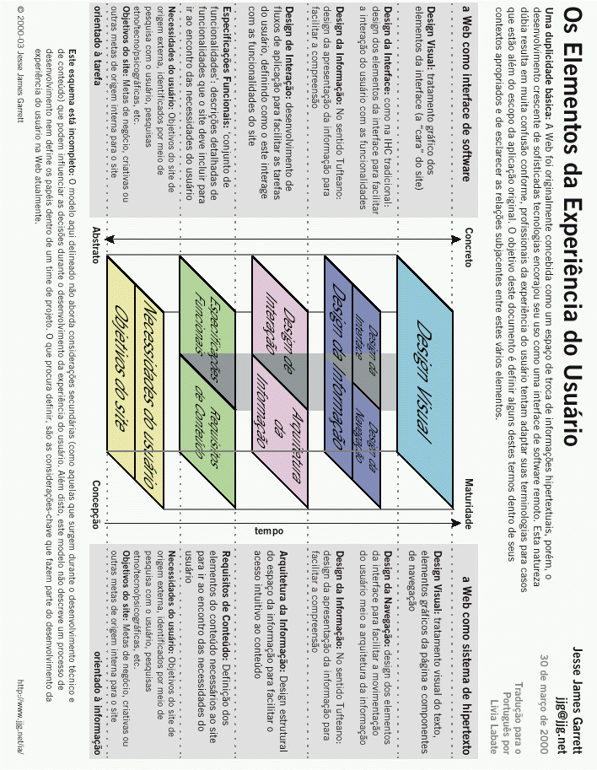

Anexo 2 - Roteiro para entrevista com usuários

Qual é o seu nome?

Qua a sua relação com a UFPR?
professor
aluno
funcionário
vestibulando
jornalista
outro

Teve alguma informação que você queria achar no site e não conseguiu?

Você já se perdeu navegando no site da Federal?
nunca
poucas vezes
muitas vezes
sempre

Você já usou o mapa do site?
Sim
Não
Nem sei o que é iss

E a busca?

Caso sim: Encontrou o que queria?

Numere de 1 a 5 o quanto você valoriza essas informações no site da Federal:
processos burocráticos
notícias
produção científica
órgãos institucionais
informações de contato

Quantas vezes por semana você acessa a Internet?
todo dia
a cada dois dias
nem toda semana

E o site da Federal?
1 vez por semana ou menos
1 vez por mês
raramente

Porque essa frequência?

Pra você, qual é a coisa mais marcante no site da Federal?

Que cores você consegue lembrar que tem no site da Federal?
laranja
vermelho
branco
verde
azul
cinza

A página inicial do site é dividida em três colunas. Você consegue se lembrar do conteúdo de cada uma delas?
esquerda
central
direita

Você quer saber como trancar seu curso. Em qual link você clicaria primeiro?
Matrícula
DAA
Coordenação do Curso
Prograd
Departamento do Curso
(quero saber se os usuários tem noção dos órgãos internos da universidade e se a navegação atual, orientada nesse sentido, é deficitária)

E sobre o Festival de Antonia, onde você procuraria primeiro?
Proec
Cultura
Eventos
Extensão

Por acaso, você já visitou o site de uma outra Universidade pública?

Caso Sim: São melhores ou piores que o site da UFPR?
melhor
pior
mesma coisa
não posso avaliar

Em que o site da Federal precisa melhorar?
organização
beleza
conteúdo
serviços

Tem mais alguma sugestão?
Obrigado!

Anexo 3 - Tarefas levantadas no Grupo de Foco

Matrículas / Disciplinas / Burocracia
- Ver as notas de provas e trabalhos (edital online)
- Calcular o número de faltas possíveis numa disciplina
- Ver ementas e programas de disciplinas de todos os departamentos
- Fazer a minha matrícula
- Calcular minhas horas extra-curriculares
- Calcular a quantidade de horas já cursadas na graduação
- Descobrir como cancelar disciplinas
- Ver o horário do próximo semestre

Conteúdo Efêmero
- Ler sobre o festival de Inverno
- Notícias particulares de cada departamento (site de cada departamento)
- Acompanhar eventos e programas de extensão
- Ler notícias sobre as resoluções da UFPR
- Estar a par dos eventos que me interessam
- Ver agendas de apresentações de grupos UFPR
- Baixar músicas e vídeos da Orquestra e do Coral da UFPR, bem como programas da TV Universitárias e palestras que aconteçam na Universidade
- Ver cardápio do Restaurante Universitário
- Encontrar ofertas de estágio

Acadêmico / Estudos
- Acessar links que aprofundem temas de áreas específicas
- Buscar programas de bolsa e monitoria
- Página pessoal para publicação de trabalhos
- Ver as pesquisas em andamento na UFPR
- Intranet Professor-Aluno (disponibilizar material para as disciplinas)
- Comprar livros da Editora daUFPR
- Consultar a produção científica de professores e alunos
- Ler revistas e publicações da UFPR
- Ver currículos de professores

Comunidade Virtual / Serviços Online
- Criação de salas de bate-papo
- Ver meus emails
- Discutir sobre assuntos relativos à UFPR (fóruns)
- Deixar meu perfil para conhecer outros alunos que pesquisam os mesmos assuntos que eu

Contato
- Encontrar mapas dos campi com informações sobre localização (como chegar, aonde ir) dos diversos setores
- Telefone das divisões, setores coordenação e departamentos
- Enviar mensagens para o Reitor
- Enviar mensagens para os Chefes de Departamento
- Acessar informações sobre os horários de laboratórios
- Ver agenda de telefones dos departamentos

Institucional
- Saber se amanhã vai ter aula
- Site de Cursos e Departamentos
- Avaliar professores e funcionários
- Ter um guia de serviços (para quem recorrer quando precisar de determinados serviços)
- Denunciar professores que estejam saindo do regime de dedicação
- Ver o regime de dedicação de cada professor
- Acessar o acervo da biblioteca para verificar se ele possui um livro
- Obter informações sobre as despesas e receitas da UFPR (contas)
- Opinar sobre a aplicação de recursos na UFPR

Anexo 4 - Texto dos cartões utilizados no card-sorting
A - Produção científica, pesquisas em andamento, grupos de pesquisa, listagem de pesquisadores, cadastro de pesquisas, laboratórios, publicações, livros da Editora da UFPR, bolsas de iniciação científica
B - Currículo de professores, avaliação dos professores, direitos e deveres dos professores
C - Consulta à gratificação de estimulo à docência, verificação de vínculo com a UFPR, solicitação de auxílio para viagens
D - Requisição de equipamentos ao CNpQ, instruções para doação, legislação sobre o patrimônio da Universidade, normas de importação de produtos
E - Normas para o uso das bibliotecas, empréstimos de livros online, requisição de carteirinha
F - Hospital de Clínicas, Hospital Veterinário e programas de prevenção à doenças.
G - Atividades da extensão, normas para extensão, cursos e eventos.
H - Orientação vocacional, explicação sobre cotas, Provar, processo seletivo para pós-graduação, semana do trote, prova do vestibular, estatísticas
I - Concursos públicos para docentes e técnicos
J - Cursos da escola técnica, cursos à distância, graduação, pós-graduação e extensão com grade horária, ementa das disciplinas, professores e outras informações.
K - Concursos, novos cursos, avisos, eventos, rádio UFPR, TV UFPR, assessoria de imprensa da universidade, download de logomarcas
L - Exposições nos museus, temporada dos grupos artísticos, apresentações nos teatros
M - Estrutura administrativa da Universidade, convocações, comunicados oficiais, resoluções, reforma universitária, comissões, formulários diversos, editais, licitações. Histórico da universidade, galeria de fotos
N - Links para as pró-reitorias, setores, departamentos, órgãos suplementares e etc.
O - Emails, telefones de contato, endereços, guias e mapas
P - Procedimentos com a matrícula, trancamento de curso, histórico do aluno, alterações nos dados do registro acadêmico, cancelamento de disciplinas
Q - Diretórios e centros acadêmicos, amparo ao aluno carente, casas do estudante, direitos e deveres dos alunos, procedimentos para estágios, bolsas de monitoria, intercâmbio

Anexo 5 - Roteiro de teste com usuários orientado à tarefas

Alunos
- Você foi entrevistado pelo programa Persona da UFPR-TV e quer saber que horas vai passar o programa
- Seu amigo lhe falou sobre um projeto de intercâmbio na Inglaterra que te interessa muito.Você precisa:
  - encontrar o regulamento para esse intercâmbio
  - o regulamento especifica que o candidato deve ter Ira acima de 90 pontos fluência em inglês
  - confira seu Ira
  - conhecer os horários para a disciplina de Inglês Instrumental III
  - ver quanto custa um curso intensivo de férias no Celin
- Seu irmão mais novo é vestibulando e quer saber se a concorrência para os cursos técnicos é maior que a dos cursos de graduação
- Você está fazendo um trabalho sobre a Federal e precisa do histórico dela
- Devido a problemas financeiros, seu desempenho escolar sempre foi baixo. Só agora, depois de quase 6 anos na faculdade, você recebeu uma proposta de emprego irrecusável e planeja trancar o curso. Descubra se mesmo trancando o curso, você será jubilado caso ultrapasse o limite de permanência no curso
- Um grande amigo seu morreu de Aids e você se comoveu tanto que deseja ajudar o PIPA, Programa de Informação e Prevenção da Aids do HC/UFPR. Saiba mais sobre o projeto.

Vestibulandos
- Sua família tem problemas financeiros, mas você insiste que quer fazer a faculdade de Direito. Encontre as informações que provam seus argumentos:
  - O mercado para a profissão é muito bom
  - O curso é noturno
  - A Universidade oferece refeição por menos de R$2
  - A Universidade concede bolsas a alunos carentes
- Você ouviu dizer que um professor muito legal do cursinho também dá aula na Federal, mas você não sabe em qual curso. Descubra o curso e as disciplinas que ele ministra.
- É sábado e você deseja ver uma exposição que está acontecendo no museu de arte do prédio da Santos Andrade. Descubra pelo site se o museu abre ou fecha aos sábados.

Professores
- Você tem somente o número de registro acadêmico de um aluno, mas precisa descobrir o nome dele. Onde procurar isso?
- Faça uma consulta à Gratificação de Estímulo à Docência
- Você está conduzinho uma pesquisa que necessita de análise bacteriológica de uma determinada amostra de água. A Federal possui um laboratório que pode ajudá-lo. Encontre seu telefone.
- Você está pensando em fazer doutorado e gostaria de saber se as linhas de pesquisa dos cursos que a Federal oferece estão de acordo com suas ambições.
- Vai acontecer um encontro para discutir algo que te interessa muito: plano de carreiras. Você só precisa saber o local e a data para estar lá.

Técnicos-administrativos
- Você está planejando as férias de fim de ano e quer saber quando entra de férias e quando volta ao trabalho
- Você ouviu dizer que está abrindo concurso na UFPR e um grande amigo seu lhe pediu mais detalhes sobre as vagas abertas. Encontre os editais dos concursos públicos abertos.

Anexo 6 - CD-Rom com planilhas e o protótipo final

BERNERS-LEE, Tim. The World Wide Web: A very short personal history. Disponível em: <http://www.ibarakiken.gr.jp/www/world/shorthistory-e.html> Acessado em: 3/12/2004
VERAS, Paulo. Por dentro da bolha. Edições Inteligentes, 2004
Internet Archive Wayback Machine. Consultas disponíveis em <http://www.archive.org/>
Wodtke, Christina. Information Architecture: Blueprints for the Web. New Riders, 2002.
Krug, Steve. Don't Make Me Think: A Common Sense Approach to Web Usability. New Riders, 2000.
Wodtke, Christina. Information Architecture: Blueprints for the Web. New Riders, 2002.
Schneidermann, Ben. Designing the User Interface: : Strategies for effective human-computer interaction. Addison-Wesley, 1997.
GARRET, Jesse James. Os Elementos da Experiência do Usuário. Disponível em <http://www.jjg.net/ia/elements_pt.pdf> Acessado em: 3/12/2004
GARRET, Jesse James. The Elements of User Experience: User Center Design for The Web. New Riders, 2003, pág. 21.
Tradução livre: "Quando as escolhas que fazemos não se alinham com as feitas acima e abaixo, o projeto pode sair dos trilhos e os custos começam a subir muito rapidamente na medida em que a equipe de desenvolvimento tenta reunir componentes que não se combinam naturalmente. Pior, quando o site finalmente é lançado, os usuários irão odiá-lo."
NIELSEN, Jakob. First Rule of Usability? Don't Listen to Users. Alertbox, 2001, disponível em <http://www.useit.com/alertbox/20010805.html> Acessado em: 3/12/2004
WAGNER, Annete. Prototyping: A Day in the Life of an Interface Designer. In: LAUREL, Brenda (org). The Art of Human-Computer Interface Design. Addison-Wesley, 1990
WODTKE, Christina. Information Architecture: Blueprints for the Web, Indianapolis, New Riders, 2002
NIELSEN, Jakob. Why You Only Need to Test With 5 Users. Alertbox, 2000, disponível em <http://www.useit.com/alertbox/20000319.html> Acessado em: 3/12/2004
BLALOCK JÚNIOR, H. M. Introdução à pesquisa social. Rio de Janeiro: Zahar, 1976.
NIELSEN, Jakob. The Use and Misuse of Focus Groups, disponível em <http://www.useit.com/papers/focusgroups.html> Acessado em: 3/12/2004
Uma dinâmica de grupo usada para gerar idéias sobre determinado assunto, na qual os participantes tem liberdade para propor idéias sem ser alvo de críticas.
HACKOS, JoAnn e REDISH, Janish. User and Task Analysis for Interface Design. Wiley, 1998.
As comparações foram feitas com base em capturas de tela (screenshots) feitas durante os meses de junho a outubro de 2004
ROSENFELD, Louis. Information Architecture Heuristics. Bloug, disponível em <http://www.louisrosenfeld.com/home/bloug_archive/000286.html> Acessado em: 3/12/2004
FOX, Chiara e INTSTONE, Keith. An Information Architecture Analysis of Top Business Analysts' Web Sites. Argus-Acia, disponível <http://argus-acia.com/white_papers/analysts.html> Acessado em: 3/12/2004
NORMAN, Donald. The Design of Everyday Things. Currency; Reissue edition, 1990.
Coe, Marlana. Human Factors for Technical Communicators. Wiley, 1996.
NIELSEN, Jakob. Ten Usability Heuristics. Disponível em: <http://www.useit.com/papers/heuristic/heuristic_list.html> Acessado em: 3/12/2004
DIAS, Cláudia. Heurísticas para avaliação de usabilidade de portais corporativos. Disponível em <http://www.geocities.com/claudiaad/heuristicas_web.html> Acessado em: 3/12/2004
NETTO, Otávio Martins. Avaliação Heurística de Hiperdocumentos Multimídia Web. In: Congresso Latino-Americano de Interação Humano Computador. Anais... Disponível em <http://www.sirius.com.br/workshop/pdf/estudo%20de%20caso__Hiperdocumentos.pdf > Acessado em: 3/12/2004
GRICE, Paul. Logic and conversation. In: P. COLE; J. L. MORGAN (eds.) Syntax and semantics 3: Speech acts. New York: Academic Press, 1975. pp. 41-58.
Internet subutilizada in Revista Update. Câmara Americana de Comércio, disponível em <http://www.amcham.com.br/revista/revista2002-07-22c/materia2002-07-22af/pagina2002-07-22ah> Acessado em: 3/12/2004
FERREIRA, Sueli M. Sistema On-line de Informação e Comunicação / Portal USP: relatório final. Disponível em: <http://www2.usp.br/portugues/oportal/projeto_portal.pdf> Acessado em: 3/12/2004
ROSENFELD, Louis e MORVILLE, Peter. Information Architecture for the World Wide Web. 2nd Edition, O´Reilly, 2002.
Larson, Kevin e Czerwinski, Mary. Web Page Design: Implications of Memory, Structure and Scent for Information Retrieval. Microsoft Research, disponível em <http://research.microsoft.com/users/marycz/chi981.htm> Acessado em: 3/12/2004
MILLER, G. A. The magical number seven plus or minus two: Some limits on our capacity for processing information. Psychological Review, 1956.
ROSENFELD, Louis e MORVILLE, Peter. Information Architecture for the World Wide Web. 2nd Edition, O´Reilly, 2002.
LAMANTIA, Joe. Analyzing Card Sort Results with a Spreadsheet Template. Boxes and Arrows, disponível em: http://www.boxesandarrows.com/archives/analyzing_card_sort_results_with_a_spreadsheet_template.php Acessado em: 3/12/2004
CONSELHO de Ensino, Pesquisa e Extensão da UFPR. Resolução Nº 30/01. Disponível em <http://www.proec.ufpr.br/extensao/resolucoes.htm> Acessado em: 3/12/2004
GARRET, Jesse James. Um Vocabulário Visual para AI e Design de Interação. Tradução pelo Aifia, disponível em: <http://aifia.org/pt/translations/000332.html> Acessado em: 3/12/2004
CHAVAN, Apala L. The Bollywood Technique. Paper não-publicado apresentado à CHI 2002: Conference on Human Factors in Computing Systems (Minneapolis, Estados Unidos).
KRUG, Steve. Don´t Make me Think: A Common Sense Approach to Web Usability. New Riders, 2000.
Wodtke, Christina. Information Architecture: Blueprints for the Web, Indianapolis, New Riders, 2002.
Fleming, Jennifer Web Navigation: Designing the User Experience. O'Reilly, 1998.
Disponível em <http://www.comunicacao.jor.br>
NIELSEN, Jakob. Is Navigation Useful? Alertbox, 2000, disponível em <http://www.useit.com/alertbox/20000109.html> Acessado em: 3/12/2004
GOMES FILHO, João. Gestalt do Objeto: Sistem de Leitura Visual da Forma. São Paulo: Escrituras, 2000.
ZELDMAN, Jeffrey. Taking Your Talent to the Web: Making the Transition from Graphic Design to Web Design. New Riders, 2001.
EATON, Eric, Designing Web Interface Elements. Rockport Publishers, 2003.
FERRARI, Tomás G. e Short, Carolina. Legibility and readability on the World Wide Web. Bigital, Argentina, 2002.
Casa Civil Da Presidência Da República. Consulta Pública - Decreto De Regulamentação Leis -10048 E 10098., disponível em: <http://www.mj.gov.br/sedh/ct/corde/dpdh/corde/consulta_publica.asp> Acessado em: 3/12/2004
Chisholm, Wendy et all. Directivas para a acessibilidade do conteúdo da Web - 1.0 World Wide Web Consortium, 1999, disponível em <http://www.utad.pt/wai/wai-pageauth.html> Acessado em: 3/12/2004
Simulação feita com o Lynx Viewer, simulador de navegador em modo texto. O texto retornado é similar ao que seria lido por um aplicativo leitor de tela. Consulta disponível em: <http://www.delorie.com/web/lynxview.cgi?url=http%3A%2F%2Fwww.ufpr.br> Acessado em: 3/12/2004

